Univerzita Palackého v Olomouci

Přírodovědecká fakulta

Katedra experimentální fyziky/Společná laboratoř optiky



DIPLOMOVÁ PRÁCE

Měření úrovně světelného pozadí noční oblohy

Light background level measuring of night sky

Vypracovala: Bc. Petra Mahrová
Vedoucí práce: Mgr. Miroslav Pech
Studijní obor: Aplikovaná fyzika
Forma studia: prezenční

Prohlášení

Prohlašuji, že jsem předloženou diplomovou práci vypracovala samostatně pod vedením Mgr. Miroslava Pecha a že jsem použila zdrojů, které cituji a uvádím v seznamu použitých zdrojů.

V Olomouci………………. ………………….......
podpis

Poděkování

Na tomto místě bych ráda poděkovala vedoucímu práce Mgr. Miroslavovi Pechovi za cenné připomínky a rady, kterými přispěl k vypracování diplomové práce.

Bibliografická identfikace

Autor: Petra Mahrová
Název: Měření úrovně světleného pozadí noční oblohy
Typ práce: magisterská
Pracoviště: Katedra experimentální fyziky
Vedoucí práce: Mgr. Miroslav Pech
Rok obhajoby práce: 2011

Počet stran: 64

Počet příloh: 4

Jazyk: český

Abstrakt:
Tato práce se zaměřuje na využití prototypu kamerového systému využívaného v projektu Pierre Auger Observatory. Prozatímní využití tohoto prototypu je monitorování úrovně intenzity záření oblohy. Toto monitorování má pomoci vylepšit pozorování noční oblohy fluorescenčními teleskopy se značně fotocitlivým detekčním kamerovým systémem. Experiment prováděný v této diplomové práci je zaměřen na získání absorpční závislosti zemské atmosféry. Tato závislost se vztahuje k reálným jasnostem hvězd uvedenými ve hvězdném katalogu a k jasnostem hvězd získanými ze snímku pořízeného kamerovým systémem v danou roční a noční dobu v Argentině. Hlavní experimentální část spočívá ve složení programu, který po zadání určitých vstupních parametrů generuje výslednou extinkční závislost. Program je vytvořen v počítačovém prostředí Matlab.

Klíčová slova: projekt Pierre Auger Observatory, fluorescenční teleskop, hvězda, astronomie, sférická astronomie, II. rovníková souřadná soustava, obzorníková soustava, nautický trojúhelník, hvězdná velikost (magnituda), absorpční (extinkční) parametr, jasnost, intenzita záření, kamerový systém.

Bibliographical identification

Author: Petra Mahrová
Type of thesis: Graduation theses
Title: Light background level measuring of night sky
Type of thesis: master
Department Department of experimental physics
Supervisor: Mgr. Miroslav Pech
Year of presentation: 2011

Number of pages: 64

Number of appendices: 4

Language: Czech

Abstract:
This thesis is focused on an application of a camera system prototype using in the project of Pierre Auger Observatory. This prototype is used in monitoring of radiation intensity level of sky for now. This monitoring should help to improve the observation of night sky by fluorescent telescopes with very photo sensible detection camera system. The experiment in this thesis is focused on getting the absorption dependence of Earth’s atmosphere. This dependence relates to real brightness of stars given in a star catalogue and to brightness of stars obtained from the image took by the camera system in given time in observatory location. The major experimental part lies in a program composition which generates final absorption dependence after enter certain parameters. The program is created in the computer’s program called Matlab.

Keywords: Pierre Auger Observatory project, fluorescent telescope, star, astronomy, spherical astronomy, II. equatorial coordinate system, horizontal coordinate system, nautical triangle, magnitude, absorption parameter (extinction), brightness, intensity of radiation, camera system.

Obsah

Úvod ……………………………………………………………………………… 7
1. Projekt Pierre Auger Observatory ……………………………………………... 8
2. Hvězdná astronomie a čas ……………………………………………………... 13
2.1 Noční obloha a hvězdy ……………………………………………….. 13
2.1.1 Hvězdná velikost …………………………………………… 16
2.2 Astronomie …………………………………………………………… 18
2.2.1 Sférická astronomie ………………………………………… 18
2.2.1.1 Souřadnicové soustavy …………………………… 19
2.2.1.2 Převodní vztahy souřadnicových soustav ………… 25
2.2.2 Počátky datování ………………………………………….... 28
2.2.2.1 Juliánské datum ………………………………….. 28
2.2.3 Čas ………………………………………………………….. 29
2.2.4 Hvězdné knihy ……………………………………………… 32
3. Atmosférické vlivy ……………………………………………………………..34
4. Kamerový systém ……………………………………………………………... 39
4.1 Kalibrace ……………………………………………………………... 41
4.2 Kamerové snímky ……………………………………………………. 43
5. Stavba hlavního skriptu ……………………………………………………….. 47
6. Výsledky experimentu ………………………………………………………… 49
Závěr ……………………………………………………………………………... 53
Přílohy …………………………………………………………………………..... 55
Literatura, obrázky a internetové zdroje …………………………………………. 62

Úvod

Diplomová práce se věnuje problematice mající spojitost se sledováním noční oblohy fluorescenčními teleskopy v projektu Pierre Auger Observatory v Argentině. Tato měření se zaměřují na detekci vysoce-energetických částic, které pronikají z vesmíru do zemské atmosféry, kde interagují s molekulami plynu a dávají vzniku spršce, která emituje fluorescenční záření. Fluorescenční teleskopy detekují toto záření velmi fotocitlivými kamerami složenými z matic fotonásobičů. Z tohoto důvodu se mohou měření provádět pouze za bezměsíčných a jasných nocí. Silná intenzita záření totiž snižuje životnost kamer nebo je přímo zničí. Pro tuto nevýhodu fluorescenčních teleskopů je doba jejich měření poměrně omezená. Intenzita pozadí noční oblohy (a nejen noční) se proto neustále monitoruje kamerovým systémem vyrobeným speciálně pro tyto účely. Obsah této diplomové práce se zaměřuje také na měření úrovně světelného pozadí noční oblohy s využitím stejného kamerového systému, ale z jiného úhlu pohledu. Věnuje se získání absorpčního parametru atmosféry v podobě jisté závislosti reálné jasnosti hvězd na jasnosti hvězd získané ze snímku kamery. Získání této závislosti by pomohlo objasnit, jak atmosféra ovlivňuje intenzitu světla přicházejícího z vesmíru. Svým způsobem by přijatelné výsledky přispěly také k lepšímu a efektivnějšímu měření fluorescenčními teleskopy.

- Projekt Pierre Auger Observatory

Tento rozsáhlý a dlouhodobý projekt je astrofyzikálního zaměření. Je nazván podle francouzského fyzika Pierra Augera, který v Alpách roku 1938 objevil existenci spršek sekundárního kosmického záření, jejichž původ je v primárních kosmických částicích o vysokých energiích [1]. Spršky vznikají při interakcích vysoce energetických částic kosmického záření se zemskou atmosférou. Primární částice se srazí v atmosféře s molekulami dusíku a to v konečném důsledku způsobí spršku částic, která se průletem atmosférou čím dál tím více větví, což je způsobeno tím, že vysoce energetické částice se do určité energické meze dále štěpí na energeticky menší komponenty.

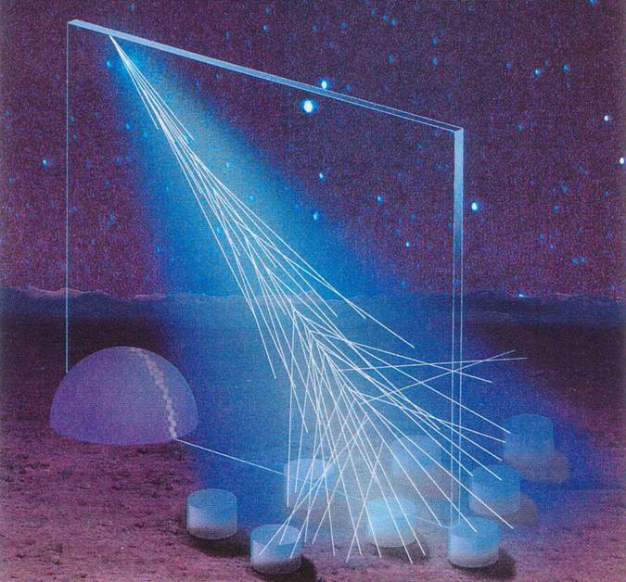

Obr.1.1: Schéma dopadu spršky na detektory

Cílem tohoto projektu je studium kosmického záření o energiích nad 10¹⁸ eV a také studium zdrojů takového druhu záření. Takové vysoké energie jsou i v urychlovačích částic zatím nedosažitelné. Proto má projekt najít odpovědi na otázku: Odkud pochází kosmické záření s tak vysokými energiemi? K nalezení odpovědí má sloužit rozsáhlá observatoř, která se nachází poblíž města Malargüe v provincii Mendoza v Argentině [2]. Observatoř zabírá plochu 3000 km².

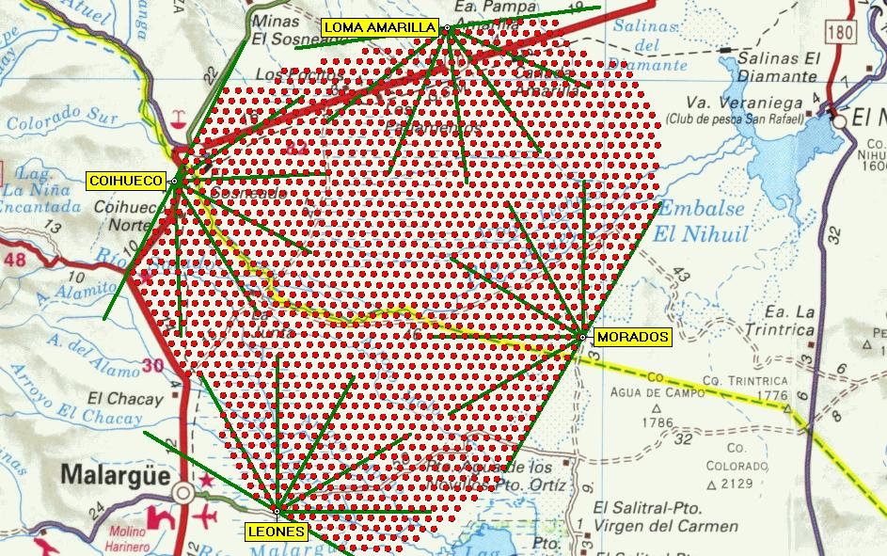

Obr.1.2: Rozmístění detektorů a teleskopů na mapě

Tento rozsáhlý hybridní detektor využívá dva rozdílné typy detektorů a to čerenkovské detektory a fluorescenční teleskopy. Následkem měření dvou odlišných typů detektorů jsou získána 2 nezávislá měření s možností vzájemné kalibrace, tím pádem se získává přesnější geometrická rekonstrukce všech spršek pozorovaných oběma částmi detektoru.
Čerenkovské detektory jsou rozmístěny po celé ploše s odstupem 1,5 km a na celé ploše se jich nachází 1600. Tyto detektory zaznamenávají průlet částic nádržemi s velmi čistou vodou pomocí čerenkovova záření. Čerenkovův efekt je kolektivní reakce atomů média na elektrické pole pohybující se nabité částice rychlostí větší než rychlost světla v daném médiu. Jeden čerenkovský detektor zahrnuje ve své konstrukci barel s 12 tunami velmi čisté vody a 3 fotonásobiče, kterými detekuje částice. Oproti fluorescenčním teleskopům má tento druh detektoru výhodu v tom, že jeho činnost není omezena denní dobou a může tedy pracovat i za denního světla. Ovšem detekuje pouze čelo spršky částic.
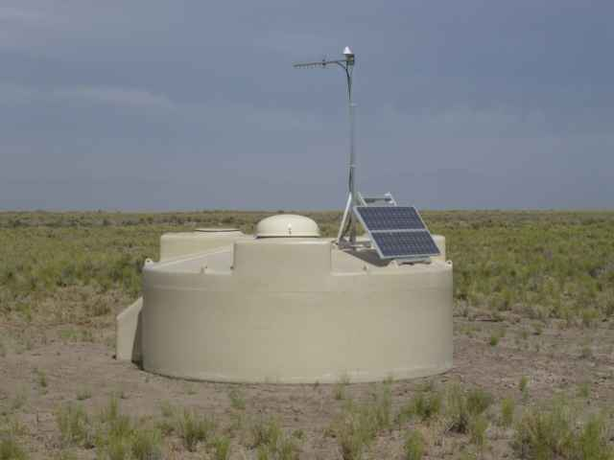

Obr.1.3: Čerenkovský detektor

Nezávislá soustava 27 fluorescenčních teleskopů je rozdělena do 4 pozorovacích míst vyvýšených nad plochou s pozemními čerenkovskými detektory. Každá pozorovací observatoř vlastní 6 fluorescenčních teleskopů, které dohromady sledují oblast se zorným úhlem o 180°. Každý teleskop má zorné pole 30° x 30° a snímá tedy oblohu od obzoru po 30°.

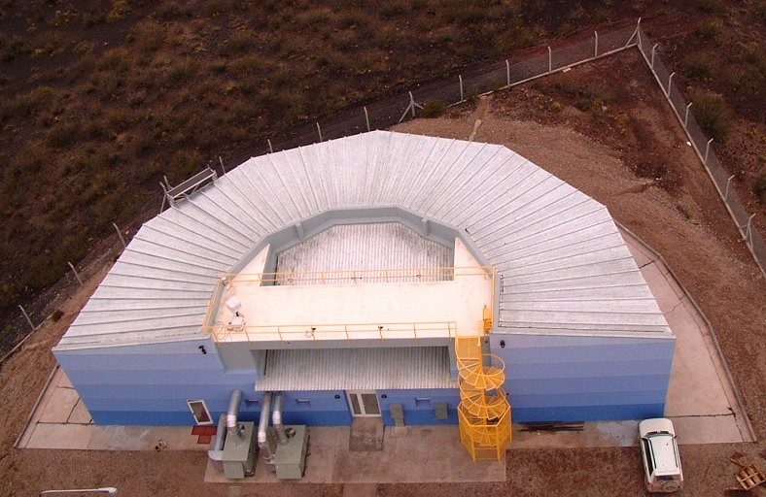

Obr.1.4: Pozorovací observatoř s 6 fluorescenčními teleskopy uvnitř

Vhodné rozmístění observatoří s teleskopy umožňuje také pozorování jedné spršky dvěma teleskopy současně, tzv. stereo pozorování. Teleskop je schopen zaznamenat spršku s energií 10²⁰ eV na 20 km a detekovat ultrafialové světlo, které vzniká jako vedlejší produkt při vývoji spršky v atmosféře. Samotný teleskop je složen ze segmentovaného sférického zrcadla o poloměru křivosti 3,4 m s průměrnou odrazivostí 90%, detektoru a speciální korekční mezikruhové desky vycházející z principu Schmidtovy korekční desky. Celé segmentované sférické zrcadlo je tvořeno 60 hexagonálními skleněnými zrcadly vyráběnými v Olomouci, anebo je tvořeno z 36 čtvercových hliníkových zrcadel vyráběnými v Německu. Součástí každého teleskopu je detektor složený ze 440 fotonásobičů. Při pozorování je celé zorné pole teleskopů rozděleno na 440 menších zorných polí a tedy každý fotonásobič snímá na nebi plochu o velikosti několik málo čtverečních metrů. Do místa vstupní apertury je umístěn korekční prstenec, aby zvětšoval světelnost optické soustavy, aniž by se zvětšily optické vady teleskopu.

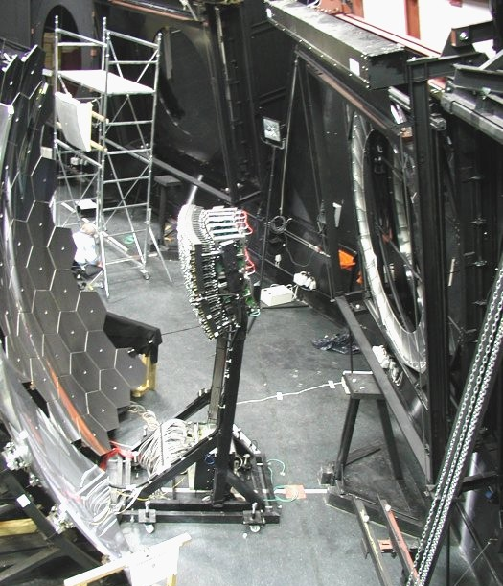

Obr.1.5: Fluorescenční teleskop

Teleskop díky filtru v apertuře teleskopu snímá záření o vlnové délce
300 - 400 nm, které vzniká při průletu primárních částic atmosférou. Tyto částice zapříčiňují excitaci molekul dusíku N₂ v atmosféře. Při přechodu molekul z excitovaného stavu do základního je vyzářeno světlo, které je monitorováno právě fluorescenčními teleskopy. Toto fluorescenční záření má velmi krátkou dobu trvání, řádově mikrosekundy. Fluorescenční zisk závisí hlavně na energiích částic a také na stavu atmosféry (například tlak, vlhkost, teplota).
Fluorescenční teleskopy jsou velmi fotocitlivá zařízení, a proto mohou sledovat noční oblohu jen za jasné a bezměsíčné noci. Při vysoké světelné úrovni pozadí se zkracuje životnost fotonásobičů, a proto se teleskopy zavřou. Navíc světelný signál je velmi slabý a tak bývá často skryt v šumu pozadí. Toto je velké omezení teleskopů. Studium světelné úrovně pozadí noční oblohy by pomohlo toto omezení snížit a tak prodloužit a zkvalitnit celkové sledování noční oblohy. Pro tento účel se hodí vysoce citlivá kamera se speciálním širokoúhlým objektivem a řiditelnou clonou umístěná právě na observatoři s teleskopy. Tento optický systém může sledovat pokrytí oblohy mraky přes den a v noci a také slouží ke zjišťování extinkčních parametrů atmosféry.
Doposud se zaznamenalo 27 částic s energiemi nad 57 EeV [3]. Částic o nižších energiích je daleko více a přicházejí k Zemi stejnoměrně ze všech směrů, většinou přímo z naší vlastní galaxie. Částice obrovských energií přicházející z nejenergetičtějších zdrojů nejsou magnetickými poli po cestě vesmírem příliš ovlivněny, a proto míří k Zemi téměř přímočaře, což umožňuje odhalit jejich zdroje. Naopak částice pocházející z naší galaxie nejspíše z vybuchlých supernov se pohybují prostorem galaxie kvůli magnetickým polím tak křivolace, že když se konečně dostanou k Zemi, je zcela nemožné určit, odkud vyletěly. Musí se také uvažovat tzv. GZK (Greisen - Zatsepin - Kuzmin) omezení, které pojednává o teoretické limitě energie kosmického záření. Podle této teorie kosmické záření o energiích řádově desítek EeV nemůže na své cestě vesmírem urazit větší vzdálenost než několik set milionů světelných roků, protože částice z tohoto záření se srážejí s fotony reliktního záření a tím ztrácejí energii.
Z projektu Pierra Augera se zjistilo, že všech 27 částic s energiemi nad 57 EeV pochází z těch oblastí oblohy, kde se nacházejí blízké objekty aktivních galaktických jader.

- Hvězdná astronomie a čas

Tato kapitola je věnována hvězdné obloze a astronomickým přístupům hvězdných poloh na nebeské sféře. Z hlediska experimentálního zaměření této práce je vhodné seznámit se s problematikou hvězdné astronomie, která v této práci hraje důležitou roli při stanovení konečných extinkčních parametrů zemské atmosféry.

2.1 Noční obloha a hvězdy

Jasná noční obloha je odjakživa spojena s výskytem různých světelných objektů, které za denního světla běžným okem nepozorujeme. Je to dáno tím, že denní obloha silně září rozptýleným slunečním světlem. V takovém světle se ostatní světelné objekty snadno ztratí. Svůj podíl mají také oči, jejichž citlivost je při denním světle daleko menší než citlivost v noci. Pokud bychom chtěli pozorovat vesmírné objekty ve dne, je potřeba mít k dispozici řádně zvětšující dalekohled, který zvýší rozlišovací schopnost oka a současně sníží jas pozadí denní oblohy. Bohužel pro detekční účely je možné provádět měření pouze v noci.
Při zmínce o hvězdách si snad téměř každý vybaví noční oblohu posetou milióny a milióny světelnými body a vzpomene si na hodiny fyziky, kde se učilo, že hvězdám se také často říká stálice. Toto označení si vysloužily ze dvou důvodů. Hvězdy jsou tělesa nesmírně vzdálená naší Zemi (kromě Slunce), a proto je můžeme na nebi pozorovat jako téměř dokonalé body. V důsledku velké vzdálenosti se proto jeví jako nehybné. Pohyb Země, ani vlastní pohyby hvězd nemají téměř žádný vliv na jejich polohu na nebeské sféře.
Poloha hvězd se často a mimo jiné popisuje pomocí souhvězdí. Souhvězdí je vlastně seskupení hvězd, které jsou viditelné v určité části noční oblohy. Skutečnost, že lze na Zemi vidět určité hvězdy v souhvězdí blízko sebe, ale neznamená, že by musely být blízko sebe ve vesmíru. Souhvězdí jsou ve skutečnosti historická záležitost, ale i v dnešní astronomii mají svůj praktický význam. „Podle usnesení Mezinárodní astronomické unie bylo zavedeno celkem 88 souhvězdí, z nichž 48 pochází ze starověku a ostatní, zejména na jižní polokouli, byla doplňována postupně později. V každém souhvězdí jsou hvězdy označeny jednak malými písmeny řecké abecedy, což zavedl již Beyer na počátku 17. století, jednak písmeny latinské abecedy nebo prostě též arabskými číslicemi.“ [4, s.142] Nejjasnější hvězdy mají svá vlastní jména, která většinou vycházejí z pověstí starého Říma a Řecka, například Rigel a Bellatrix ze souhvězdí Orion. Po zavedení značení pomocí písmen řecké abecedy v 17. století je Rigel známa jako beta Orionis a Bellatrix gama Orionis.

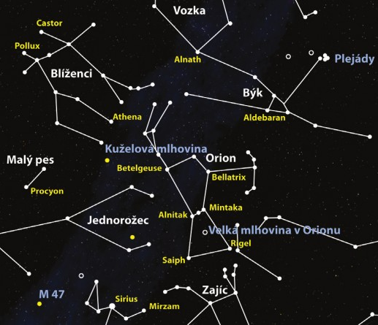

Obr.2.1: Ilustrace souhvězdí a jmen hvězd

Oficiální jména souhvězdí jsou v latině, například pro souhvězdí Labutě je ekvivalentní název Cygnus. „V současnosti neexistuje žádný jednoznačný způsob přidělování jmen hvězdám. Slabé hvězdy jsou označovány pouze číselnými kombinacemi odvozenými z jejich souřadnic.“ [5, s. 62]
Ve větším měřítku než jsou souhvězdí, tvoří hvězdy z větší části seskupení zvané galaxie, jejichž součástí jsou také planety a mnohé další objekty. Ve vesmíru existuje mnoho druhů hvězd a hvězdných seskupení. Pro jejich globální studium se zavedly jisté charakteristiky, pomocí nichž jo možné vytvořit určitou klasifikaci hvězd. Nejzákladnější parametry, které se u hvězd studují jsou chemické složení, průměr, kinematika hvězdy, magnetické pole, hmotnost, rotace, teplota, záření a luminosita hvězd, spektrální třída a hvězdná velikost. Hvězdné velikosti je věnována následující podkapitola.
Hvězdy jsou ze 71% tvořeny vodíkem, z 27% heliem a zbylé 2% tvoří ostatní těžší prvky. Chemické složení se s časem mění, což je v souladu s představou termonukleárního spalování vodíku na helium. Protože molekulové mraky, ve kterých se hvězdy formují, jsou obohaceny také o těžší prvky mající původ z explozí supernov, může se měření chemického složení hvězdy využít i k odvození jejího stáří.
Hvězdy se obecně liší v průměru i velikosti. Rozsah velikostí se uvažuje od neutronových hvězd (20-40 km v průměru) po veleobry, jejichž průměr se už počítá v násobcích průměru Slunce.
Pohyb hvězdy vztažený k Slunci může poskytnout informace o jejím počátku a stáří. U tohoto pohybu se uvažuje radiální rychlost pohybu hvězdy od nebo ke Slunci a příčný úhlový moment.
Každá hvězda generuje vlastní magnetické pole. Síla tohoto pole se mění a kolísá s hmotností a složením hvězdy. Množství povrchové aktivity závisí na míře rotace hvězdy.
Hmotnost se v astronomii vyjadřuje pomocí sluneční hmotnosti M_{S}, což je přibližně 2∙10³⁰ kg. Hmotnost hvězdy je v podstatě hmotnost hmoty, ze které je hvězda stvořena držící pohromadě díky působení gravitační síly. Lze ji určit z vlivu působení gravitace na jinou hvězdu v případě více hvězdného systému nebo působení na elektromagnetické záření.
Rotace hvězd se zjišťuje spektroskopickými měřícími metodami. Mladé hvězdy rotují velmi rychle více než 100 km/s na rovníku. Rychlost rotace je ovlivněna magnetickým polem, hvězdným větrem nebo také emisí záření.
Efektivní teplota je reprezentující hodnota. Udává teplotu idealizovaného černého tělesa, které vyzáří stejné množství energie o stejné luminositě na jednotce plochy povrchu jako hvězda. Gradient teploty hvězdy ovšem klesá s rostoucí vzdáleností od jádra. Povrchová teplota hvězd je určována poměrem vyprodukované energie v jádře a poloměrem hvězdy.
Energie hvězdami produkována je vyzařována do prostoru v podobě elektromagnetického a částicového záření. Částicové záření v podstatě představuje hvězdný vítr a proud neutrin. Produkce energie v jádře hvězdy vlivem jaderné fúze je důvod, proč hvězdy září tak jasně. Zářivý výkon, neboli luminosita udává množství světla, které hvězda vyzáří za jednotku času. Je dána poloměrem a povrchovou teplotou hvězdy. Jsou případy, kdy hvězdy ale nevyzařují světlo rovnoměrně vzhledem k jejich celému povrchu.
V astronomii se jako jednotky délky používají astronomická jednotka (AU), světelný rok (ly) a parsek (pc). Astronomická jednotka udává průměrnou vzdálenost Země od Slunce, světelným rokem se označuje vzdálenost, kterou urazí světlo ve vakuu za jeden juliánský rok a parsek neboli paralaktická sekunda je označení pro vzdálenost, ze které je vidět vzdálenost Země-Slunce pod úhlem 1".
Spektrální třídy slouží k rozdělení většiny hvězd do spektrálních tříd podle jejich typu spektra. Studiem spektra se může získat informace o vlastnostech hvězdy, jako jsou teplota, chemické složení, pohyb hvězdy a další. Existuje mnoho klasifikačních tříd užívajících různých způsobů označení pro dané hvězdy s danou vlastností, například základní Harvardská klasifikace rozděluje hvězdy podle klesající teploty: O B A F G K M L T, kde O je označení pro velmi horké hvězdy a T klasifikuje nejchladnější hvězdy. Tato klasifikace zahrnuje 99% hvězd, zbylé 1% tvoří hvězdy, které jsou klasifikovány pomocí dalších 5 tříd: W Q R N S. K základním třídám se přidává ještě deset podskupin značených číslem 0 – 9. Další klasifikace: Secchiho spektrální klasifikace (rok vzniku 1862), Morganova – Keenanova spektrální klasifikace známá také jako Yerkeská klasifikace (rok vzniku 1943), Johnsonův systém klasifikace podle hvězdné velikosti (50. léta 20. století).

2.1.1. Hvězdná velikost

Podívá-li se člověk v noci na jasnou hvězdnou oblohu, zjistí, že všechny hvězdy nesvítí stejně jasně, tedy, že každá hvězda září s rozdílnou jasností. Této skutečnosti si astronomové všimli již ve starověku, kdy antický astronom jménem Hipparchus seřadil hvězdy do šesti tříd podle jejich jasu. Do první třídy, tedy do hodnoty 1, zařadil nejjasnější hvězdy a do šesté třídy (hodnota 6) hvězdy sotva viditelné pouhým okem.
Tímto systémem se nechal inspirovat anglický astronom Norman Robert Pogson, který v polovině 19. století vytvořil matematický předpis pro jednotku jasnosti zvanou také jako magnituda značenou zkráceně jako mag. Tento předpis vychází z Weber-Fenerova psychofyzikálního zákona, jehož obecná definice je následující: „Mění-li se fyzikální podněty působící na naše smysly řadou geometrickou, vnímáme jejich změnu v řadě aritmetické.“ [6]
Matematicky lze tuto definici vyjádřit jako míru fyziologického vjemu (například sluchu nebo zraku) úměrnou logaritmu míry jeho fyzikální příčiny (zvuk, světlo),
$v=K{\text{log}}_{\text{10}}(\frac{p}{p_{\text{ref}}})$, (2.1)
kde v je fyziologický vjem, p značí fyzikální příčinu a p_{ref} charakterizuje referenční hodnotu. Z toho vyplývá, že hvězdná velikost je fotometrická logaritmická veličina vyjadřující jasnost světelného objektu na obloze. Logaritmická stupnice v tomto případě zajišťuje ekvidistantní vzdálenost mezi jednotlivými třídami magnitudy o hodnotě 2,512. To znamená, že hvězdy patřící do první třídy hvězdné velikosti jsou 2,512 krát jasnější než hvězdy ve druhé třídě hvězdné velikosti a přibližně stonásobně jasnější než hvězdy v šesté třídě. V astronomii se rozlišují dvě hvězdné velikosti, absolutní značená M a zdánlivá značená m. Pro obě stále platí, že čím je hodnota magnitudy větší, tím je hvězda v jasu slabší a také u obou mohou nejjasnější hvězdy dosahovat záporných hodnot. I přes tyto skutečnosti absolutní a zdánlivá magnituda si nejsou navzájem ekvivalentní. Absolutní hvězdná velikost závisí na skutečné hvězdné svítivosti a představuje hvězdnou velikost hvězdy ve vzdálenosti 10 pc (32,6 ly). Hodnota zdánlivé hvězdné velikosti udává jasnost hvězdy pozorované okem, nebo optickými či elektronickými přístroji. Pokud přepíšeme rovnici (2.1) pro případ jasnosti hvězd, získáme rovnici pro výpočet zdánlivé magnitudy neboli Pogsonovu rovnici
$m=−2,5{\text{log}}_{\text{10}}(\frac{I}{I_{0}})$, (2.2)
kde I je hustota světelného toku představující množství světla dopadající na jednotku plochy za jednotku času a I₀ je hustota světelného toku hvězdy o hvězdné velikosti
0 mag. Hodnota konstanty K vyplývá z faktu, že hvězda o m = 1 mag je stokrát jasnější než hvězda o m = 6 mag. Matematický vztah mezi zdánlivou a absolutní magnitudou lze zapsat následovně
$M=m+5\left[1−{\text{log}}_{\text{10}}(r)\right]$, (2.3)
kde r je vzdálenost v jednotkách parsek od Země. Často se počítá rozdíl hvězdných velikostí dvou hvězd
$m_{1}−m_{2}=−2,5{\text{log}}_{\text{10}}(\frac{I_{1}}{I_{2}})$. (2.4)

2.2 Astronomie

Astronomie je jedna z nejstarších přírodních oborů zabývající se pozorováním a studováním nebeských těles a jevů mající původ mimo zemskou atmosféru. Tímto se liší od příbuzného vědního oboru astrofyziky, která se zabývá fyzikálními vlastnostmi, dynamickými procesy a chováním nebeských těles. Slovo astronomie je řeckého původu a v překladu znamená zákon hvězd nebo kultura hvězd. Z astronomie se začaly odvíjet další vědní disciplíny, jako je astrometrie zabývající se polohami nebeských objektů (hvězdy, planety a jiné). Tato disciplína měla velmi velký význam hlavně pro nebeskou navigaci. Další disciplínou rozvinutou z astronomie je nebeská mechanika studující pohyby těles v gravitačním poli, jejíž základy položili významní fyzici a astronomové Johanes Kepler a Isaac Newton. Jednou z nejvýznamnějších oblastí astronomie tvoří sférická astronomie, které je věnována následující podkapitola a kterou se tato práce z podstatné části zabývá. Pomocí astronomie se také tvořily kalendáře a základy astrologie.
S rozvojem moderní techniky se také rozvíjely oblasti, ve kterých se nebeské objekty pozorují. Podle oblasti elektromagnetického spektra se rozlišují rádiová, infračervená, optická (viditelná), ultrafialová, rentgenová a γ-paprsková astronomie. Některé části spektra mohou být pozorovány ze zemského povrchu, ovšem jiné jen v daleko větších výškách atmosféry nebo také přímo jen z vesmíru. Hlavním a také nejstarším zdrojem informací je astronomie ve viditelné oblasti elektromagnetického spektra.

2.2.1 Sférická astronomie

Stojí-li člověk na takovém odlehlém místě, že pokud se kolem sebe rozhlédne, vidí rozhraní nebe s pozemskou krajinou a nad ním nebe s hvězdami. Vzhlédne-li vzhůru k nebi, má dojem, že všechny světelné objekty, které pozoruje, jsou umístěny na jakési pomyslné kulové ploše. Tato kulová plocha se v astronomii nazývá nebeská sféra a má neomezený poloměr, což umožňuje považovat místo či polohu pozorovatele za střed této sféry. Pro účely astronomie je nebeská sféra definována jako nekonečně vzdálená sférická plocha, v jejímž středu se nachází Země. Sférická astronomie popisuje polohy objektů na nebeské sféře, jelikož leží v různých místech prostoru a různých vzdálenostech od pozorovatele. K tomuto účelu zavádí souřadnicové soustavy a zároveň definuje významné body a křivky sférické geometrie.

2.2.1.1 Souřadnicové soustavy

Pro dobré pochopení sférické geometrie je vhodné zavést a definovat základní pojmy, které se ve sférické astronomii často používají.

Základní pojmy:
- zemská osa = přímka rovnoběžná s osou otáčení Země
- světové póly = průsečíky zemské osy s nebeskou sférou
- hlavní (deklinační) a vedlejší kružnice = hlavní kružnice leží v rovině procházející místem pozorovatele, jejím ekvivalentem v zeměpisných souřadnicích jsou rovník a poledníky. Vedlejší kružnice leží v rovině neprocházející místem pozorovatele a v zeměpisných souřadnicích jsou to rovnoběžky.
- světový rovník (ekvátor, nebeský rovník) = obdoba zemského rovníku promítnutého na nebeskou sféru
- ekliptika a její póly = ekliptika je zdánlivá dráha Slunce na obloze za jeden rok. V přesnějším vyjádření je to průnik nebeské sféry a roviny ekliptiky, což je rovina, ve které obíhá Země kolem Slunce. Tato rovina se s časem nemění. Póly ekliptiky značí průsečíky přímky procházející středem nebeské sféry kolmo na ekliptiku.
- místní nebeský poledník (meridián) = pomyslná hlavní kružnice na nebeské sféře procházející světovými póly, zenitem a nadirem. Je kolmý na místní horizont.
- obzorník (horizont) = hlavní kružnice představující průnik nebeské sféry a vodorovné roviny
- výšková kružnice = vertikála procházející zenitem a ležící v rovinách kolmých na horizont
- zenit (nadhlavník) a nadir (podnožník) = v obou případech je to průsečík nebeské sféry s přímkou směru tíhové síly procházející místem pozorovatele (středem nebeské sféry). Zenit lze definovat jako průsečík ležící nad pozorovatelem a nadir pod pozorovatelem.
- jarní bod = průsečík ekliptiky a rovníku, nebo také bod na nebeském rovníku v době jarní rovnodennosti Slunce
- elongace = úhel mezi Sluncem a planetou z pohledu povrchu Země
- kolur rovnodennosti = deklinační kružnice procházející jarním a podzimním bodem rovnodennosti. Tyto dva body charakterizují místa, ve kterých protíná ekliptika nebeský rovník.
- galaktický rovník = hlavní kružnice, ve které se protíná galaktická rovina s nebeskou sférou.
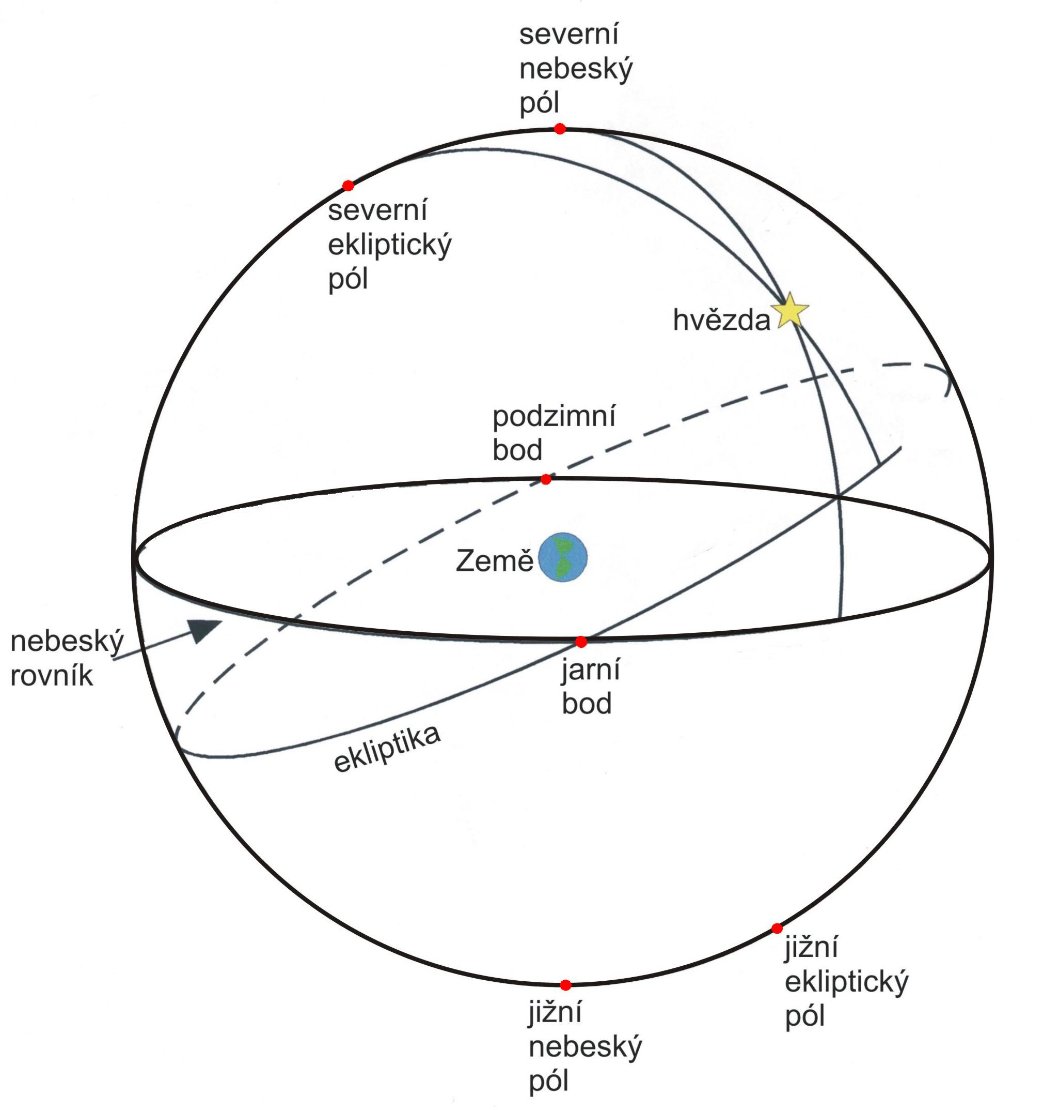

Obr.2.2: Nebeská sféra

Poloha na Zemi se určuje dvěmi souřadnicemi zvanými zeměpisná délka (poledníky) a zeměpisná šířka (rovnoběžky). Stejně tak je i poloha hvězdy na nebeské sféře dána dvěmi souřadnicemi, ovšem v tomto případě se již nejedná o zeměpisné souřadnice. V závislosti na volbě rovin a základních bodů se jedná o různé astronomické souřadnicové soustavy. V astronomii se užívá pěti druhů souřadnicových soustav: obzorníková (horizontální), I. rovníková (ekvatoreální), II. rovníková (ekvatoreální), ekliptikální a galaktická soustava. Nejčastěji se využívají první tři souřadnicové soustavy.

Obzorníková souřadnicová soustava
Základními rovinami jsou rovina horizontu a rovina meridiánu. Souřadnice charakteristické pro tuto soustavu se nazývají azimut A a výška hvězdy nad obzorem h. Někdy se také definuje zenitová vzdálenost z jako doplněk výšky na 90° ($z=\text{90}°−h$). Azimut je úhel udávaný ve stupních mezi svislou rovinou protínající zenit a těleso na sféře s rovinou místního poledníku. Měří se od severu s přibývajícím hodnotami k východu, jihu, západu a zpátky k severu. Nabývá hodnot od 0° do 360°. Také se používá astronomický azimut měřený od jihu přes západ k severu, východu a zpět k jihu. Výška hvězdy nad obzorem popisuje úhlovou vzdálenost například hvězdy nebo jiného objektu na sféře od horizontu. Nabývá kladných hodnot od 0° do 90° směrem k zenitu a záporných hodnot od 0° do -90° ve směru k nadiru.

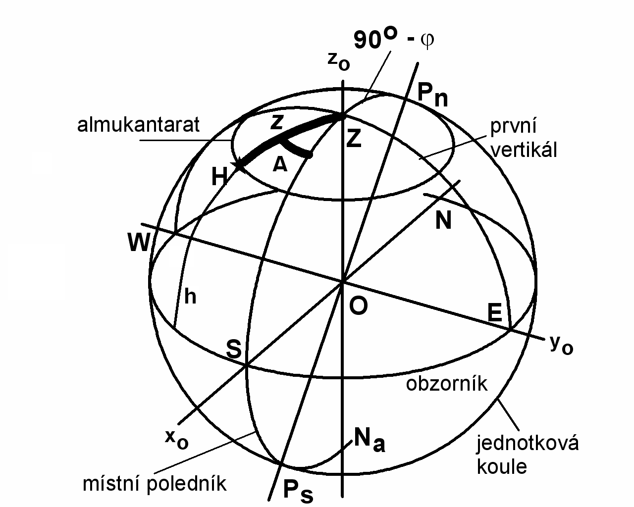

Obr.2.3 : Obzorníkové souřadnice

Obzorníková soustava se otáčí společně s pozorovatelem na povrchu rotující Země, a proto se nebeské objekty vůči této soustavě pohybují, nejsou stálé a azimut s výškou se s časem mění. Souřadnice se také změní, změní-li pozorovatel místo pozorování.

I. rovníková souřadnicová soustava
Jako roviny se uvažují světový rovník a místní poledník. Souřadnice jsou zastoupeny hodinovým úhlem t a deklinací δ. Hodinový úhel značí úhel, který svírá rovina procházející světovými póly a tělesem s rovinou místního poledníku. Měří se ve směru denního pohybu oblohy (tedy narůstá směrem k západu) v hodinách, od 0^{h} do 24^{h}, méně často se vyjadřuje ve stupních od 0° do 360°, kde 1^{h} = 15° a stejně tak i minuty a sekundy. Tato souřadnice se s časem mění, roste a to rovnoměrně. Počítá se od západu přes sever k východu. Deklinace je úhel, který se měří na deklinační kružnici od roviny světového rovníku k tělesu. Deklinace je kladná, je-li hvězda pozorována na severní polokouli a záporně, nachází-li se na sféře jižní polokoule. Udává se ve stupních od 0° do 90°, kde 0° je na Rovníku.

Obr.2.4: Rovníková soustava 1. druhu

I tato souřadnicová soustava je časově proměnná, protože meridián prochází zenitem, jehož poloha se mění s otáčením Země.

II. rovníková souřadnicová soustava
Základní vztažné roviny tvoří světový rovník a kolur rovnodennosti; souřadnice tvoří rektascenze α a deklinace δ. „Úhlu, který svírá deklinační kružnice procházející hvězdou s deklinační kružnicí procházející jarním bodem, říkáme rektascenze α, počítáme ji proti dennímu pohybu.“ [4, s. 7] Rektascenze se vyjadřuje v hodinách od 0^{h} do 24^{h}, nebo také ve stupních od 0° do 360°, kde 1^{h} = 15° a stejně tak i minuty a sekundy. Tato souřadnice se během pozorování nemění. Rektascenze jarního bodu je 0^{h} a rektascenze podzimního bodu je 12^{h}. Deklinace je úhel, který se měří na deklinační kružnici od roviny světového rovníku k tělesu (viz. výše).

Obr.2.5: Rovníková soustava 2. druhu

Rovníková soustava druhého druhu se otáčí stejně jako hvězdná obloha vzhledem k pozorovateli na Zemi. Jde v podstatě o promítnutí zeměpisné souřadnicové soustavy na nebeskou sféru, a proto se souřadnice této soustavy s časem téměř nemění. Vlivem nestálosti polohy zemské osy v prostoru (precesní pohyb) se mění poloha světových pólů a nastává stáčení rovníkové soustavy vůči hvězdám. Důsledkem je růst hodnoty rektascenze s časem.

Ekliptikální soustava souřadnic
Základní roviny jsou ekliptika a rovina, která prochází póly ekliptiky a jarním bodem. Souřadnice se nazývají astronomická délka λ a astronomická šířka β. Ekliptika svírá s rovníkem (zemským i světovým) úhel 23,5° zvaný sklon ekliptiky. Astronomická délka je vzdálenost ve stupních od jarního bodu měřená kladně od jarního bodu směrem k východu. Astronomická šířka charakterizuje vzdálenost hvězdy od roviny ekliptiky na kružnici protínající oba póly ekliptiky. Počátek měření astronomické délky je na ekliptice (0°), kladných hodnot nabývá směrem k severnímu ekliptikálnímu pólu od roviny ekliptiky až do hodnoty 90° a záporných hodnot nabývá směrem k jižnímu pólu od roviny ekliptiky (až -90°).

Obr.2.6: Ekliptikální soustava

Tato soustava je vhodná pro pozorování drah těles (hlavně planety, Slunce, Měsíc), protože se jejich dráhy pohybují velmi blízko roviny ekliptiky.

Galaktické soustava souřadnic
Je vázána na galaktický rovník a galaktické póly. Souřadnice tvoří galaktická délka l a galaktická šířka b. Galaktická délka je obdoba rektascenze a měří se od bodu, ve kterém se protíná nebeská sféra s pomyslnou přímkou udávající směr do středu naší Galaxie. Rozměr galaktické délky se počítá ve stupních. Galaktická šířka je analogií deklinace a měří úhlovou vzdálenost nebeského objektu od galaktického rovníku. Galaktická šířka se tedy měří ve stupních a nabývá hodnoty analogicky s deklinací od 0° do 90° . Této soustavy souřadnic se využívá hlavně ve hvězdné astronomii.
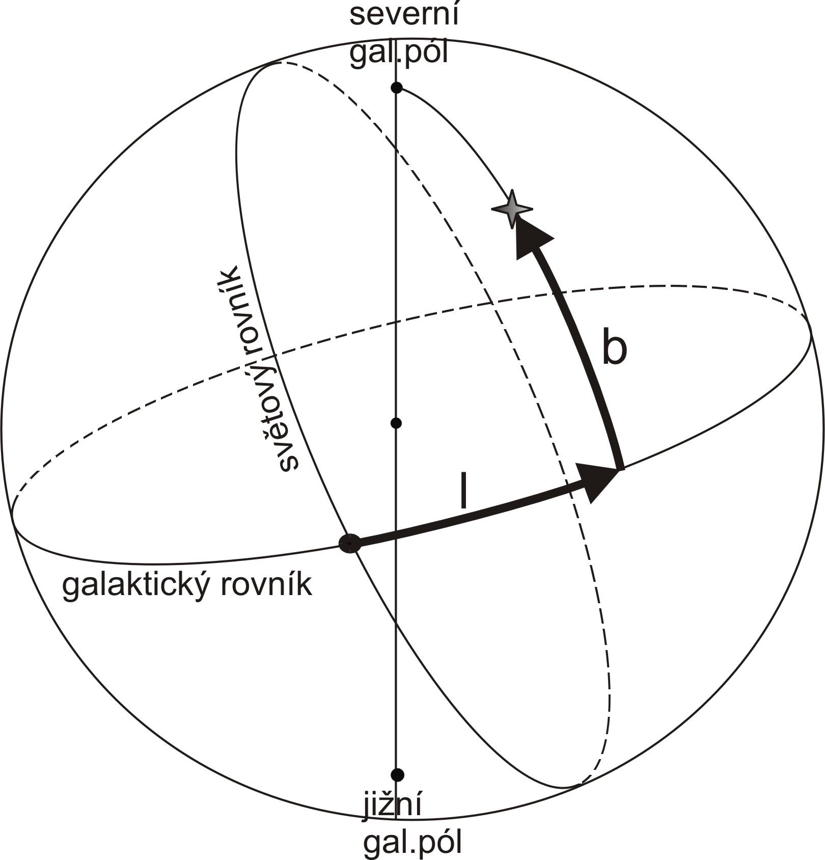

Obr.2.7: Galaktické souřadnice

V této práci se účelově užívá obzorníkové a rovníkových souřadnicových soustav. Proto je následující podkapitola věnována souvislostem a vztahům mezi těmito soustavami. V příloze je uvedena přehledná a praktická tabulka všech souřadných soustav.

2.2.1.2 Převodní vztahy souřadnicových soustav

Základem transformace obzorníkových souřadnic na rovníkové souřadnice prvního druhu a naopak je pomyslný sférický (nautický) trojúhelník na nebeské sféře spojující severní světový pól P, zenit Z a nebeský objekt H (hvězda). V podstatě je nautický trojúhelník tvořen třemi hlavními kružnicemi: meridiánem, výškovou kružnicí a deklinační kružnicí.

Obr.2.8: Znázornění hlavních kružnic tvořící nautický trojúhelník

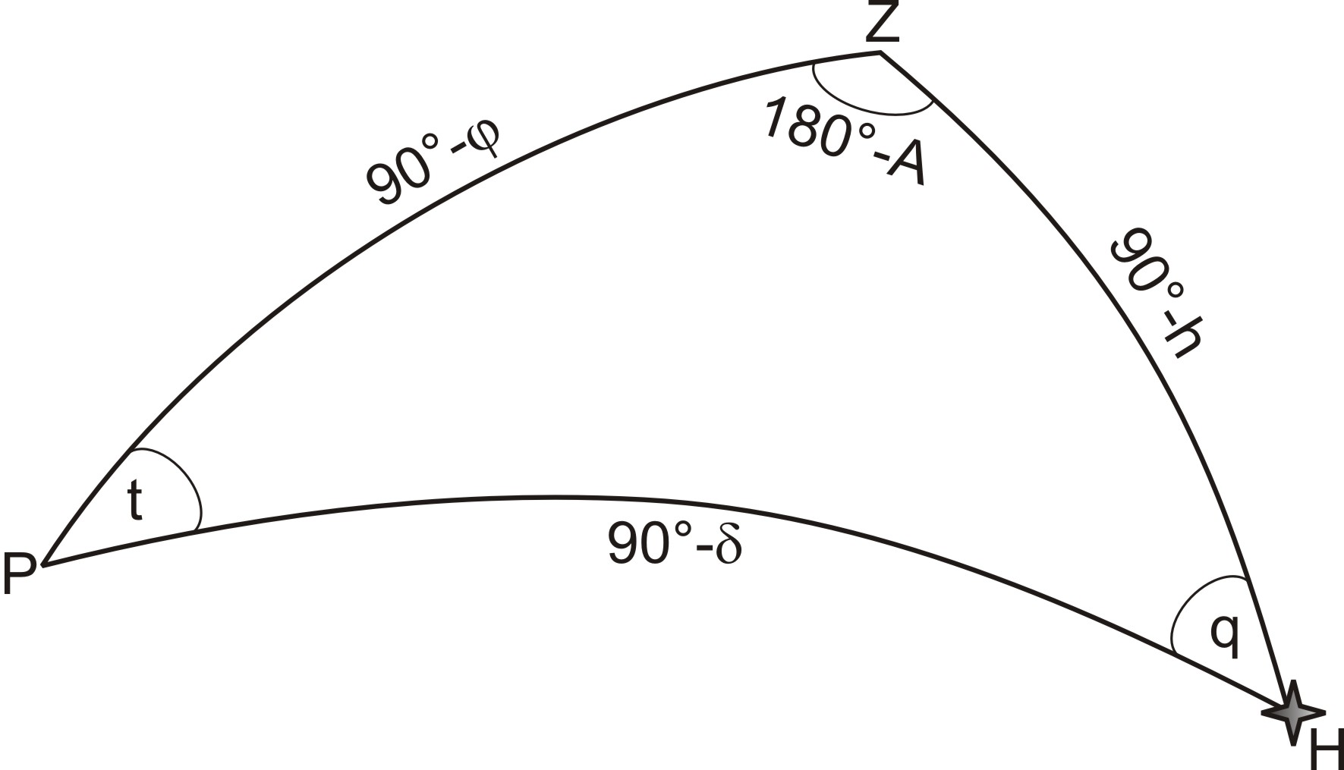

Obr.2.9: Nautický trojúhelník

Jsou-li známé obzorníkové i I. rovníkové souřadnice a zeměpisná šířka lze jimi vyjádřit strany i úhly trojúhelníku, jak je vidět na obrázku 2.9:
$\begin{aligned}\left|\text{PZ}\right|=\text{90}°−ϕ \\ \left|\text{PH}\right|=\text{90}°−δ \\ \left|\text{ZH}\right|=z=\text{90}°−h\end{aligned}$ $\begin{aligned}\left|∠\text{ZPH}\right|=t \\ \left|∠\text{PHZ}\right|=q \\ \left|∠\text{PZH}\right|=\text{180}°−A\text{.}\end{aligned}$

Úhel označený q se nazývá paralaktický úhel, který k většině výpočtů není nutný, proto již nebude dále uvažován. Skutečnost, že se v nautickém trojúhelníku setkávají souřadnice z obou soustav, je dostatečným důvodem k jeho využití pro získání transformačních rovnic souřadnicových soustav.

Vlastnosti sférického trojúhelníku:
1. a, b, c, α, β, γ $∈(0°,\text{180}°),$
2. $a+b>c$,
3. $a+b+c<\text{360}°,$
4.$\text{180}\text{°<}α+β+γ<\text{540}°,$
5. Proti stejným stranám leží stejné úhly, proti větším stranám leží větší úhly.

Pro vyjádření převodních rovnic se využije věty kosinové, sinové a jejich kombinace pro sférický trojúhelník.
Věta kosinová pro sférický trojúhelník o stranách a, b, c a vnitřních úhlech α, β, γ:

$\begin{aligned}\text{cos}a=\text{cos}b⋅\text{cos}c+\text{sin}b⋅\text{sin}c⋅\text{cos}α \\ \text{cos}α=−\text{cos}β⋅\text{cos}γ+\text{sin}β⋅\text{sin}γ⋅\text{cos}a\text{.}\end{aligned}$ (2.5)

Cyklickou záměnou proměnných lze získat rovnice pro zbylé strany a úhly.
Věta sinová pro stejný trojúhelník:

$\frac{\text{sin}a}{\text{sin}α}=\frac{\text{sin}b}{\text{sin}β}=\frac{\text{sin}c}{\text{sin}γ}\text{.}$ (2.6)

Věta sinus-kosinová sférického trojúhelníku:

$\begin{aligned}\text{sin}a⋅\text{cos}β=\text{cos}b⋅\text{sin}c−\text{sin}b⋅\text{cos}c⋅\text{cos}α \\ \text{sin}α⋅\text{cos}b=\text{cos}β⋅\text{sin}γ+\text{sin}β⋅\text{cos}γ⋅\text{cos}a\text{.}\end{aligned}$ (2.7)

Opět cyklickou záměnou proměnných lze získat rovnice pro zbylé strany a úhly.
Aplikací těchto tří vět a jejich menších úprav v nautickém trojúhelníku se získají výsledné převodní rovnice.
Transformační rovnice z obzorníkové soustavy do I. rovníkové soustavy:

$$\text{sin} δ=\text{sin}ϕ⋅\text{sin}h−\text{cos} ϕ⋅\text{cos} h⋅\text{cos}A$$
$\text{cos}δ⋅\text{sin}t=\text{cos}h⋅\text{sin}A$ (2.8)
$\text{cos}δ⋅\text{cos}t=\text{sin}h⋅\text{cos}ϕ+\text{cos}h⋅\text{sin}ϕ⋅\text{cos}A$.

Zpětná transformace I. rovníkové souřadné soustavy na obzorníkovou souřadnou soustavu se provádí pomocí následujících rovnic:

$$\text{sin}h=\text{sin}ϕ⋅\text{sin}ϕ+\text{cos}ϕ⋅\text{cos}δ⋅\text{cos}t$$
$\text{cos}h⋅\text{sin}A=\text{cos}δ⋅\text{sin}t$ (2.9)
$\text{cos}h⋅\text{cos}A=−\text{cos}ϕ⋅\text{sin}δ+\text{sin}ϕ⋅\text{cos}δ⋅\text{cos}t$.

“První rovníková soustava je podobně jako obzorníková soustava nehybná vůči pozorovateli, pohybuje se však vůči hvězdám a to tak, že deklinace zůstává stálá a hodinový úhel s časem rovnoměrně vzrůstá. Zavádíme proto druhou soustavu rovníkovou, která je vůči hvězdám nehybná.“ [4, s. 7] U této soustavy se vychází z deklinační kružnice, která prochází jarním bodem. Analogicky k hodinovému úhlu se tu zavádí hvězdný čas (hodinový úhel jarního bodu) úměrný součtu rektascenze a hodinovému úhlu, $ϑ=α+t$. (2.10)

Je tedy důležité znát čas při přechodu z první soustavy do druhé a naopak. Využitím rovnic 2.8, ze kterých se získá hodinový úhel a znalosti hvězdného času, který se vypočte pomocí juliánského data (viz následující kapitoly), se získá hodnota rektascenze.

2.2.2 Počátky datování

Dnes je již všeobecně známo, že rotace Země kolem své osy je příčinou střídání dne a noci, že pohyb Země opisující eliptickou dráhu kolem Slunce proti směru hodinových ručiček je příčinou střídání ročních období. Tento fakt nebyl ani v historii nepovšimnut, protože hrál velmi důležitou roli v životě všech lidí počínaje například schopností si obstarat potravu a tím položit základy zemědělství. Povšimnutí si poměrných pravidelností dalo vzniknout počátkům datování a samotnému počítání času. Definice dne, měsíce a roku zase daly vzniknout kalendářům, které se od sebe lišily v závislosti na místě vzniku, náboženství, počátku datování (většinou danou nějakou významnou událostí), dále také na počtu, délce a názvu měsíců. Kalendářů tedy bylo mnoho například egyptský, římský (juliánský, gregoriánský – užívaný dnes), islámský, židovský, mayský, čínský a další, z astronomického hlediska jsou známé například sluneční a lunární kalendáře a jiné. Samotné téma kalendáře s definováním dní, měsíců a roků (také vzhledem k astronomii) je velmi rozsáhlé a přesahuje rámec této práce.
Významný je juliánský kalendář zavedený Gaiem Juliem Ceasarem v Římě roku 46 před naším letopočtem. Gregoriánský kalendář vznikl z důvodu odchylky juliánského od slunečního (tropického) roku. Ovšem pro astronomy nebyl vhodný ani jeden kalendář, i když juliánský bral v úvahu jak kosmické faktory, tak pozemská klimatická období. Rok po reformě papeže Řehoře XIII. v roce 1582 se v astronomii zavedlo speciální datování.

2.2.2.1 Juliánské datum

Juliánské datum se v astronomii zavedlo proto, aby se průběžné časové údaje mohly vyjadřovat v co největším časovém období. Autorem je francouzský matematik a astronom Josephus Justus Scaliger (1540-1609). Navrhl vést kalendáře nikoli podle délky roků, které jsou nepravidelné, ale podle dnů. Jako počátek epochy juliánského data a současně i počátek astronomického kalendáře se stanovila 12. hodina dne 1.ledna 4713 př.n.l., tj. ve 12 hodin 1.ledna -4712 př.n.l. (uvažuje se rok nula!). Den tedy začíná v poledne. Pro astronomy, kteří pozorovali noční oblohu převážně v noci, je toto datování mnohem praktičtější.
Tento kalendář je zaveden na periodě 7980 let, kde má každý rok 365,25 dní. Je tedy jasné, že první období skončí roku 3267. Poté se začne počítat datum opět od nuly, ale bude se jednat o druhé období. Juliánská perioda ale nebyla zvolena náhodně, jedná se totiž o součiny čísel 28, 19 a 15. I tato čísla nebyla zvolena náhodně - 28 let trvá sluneční cyklus, 19 let trvá Metodův měsíční cyklus a 15 let znamenal jeden cyklus římské indikce. Forma data se vyjadřuje číslem, kde celá část odpovídá začátku příslušeného juliánského dne a desetinná část vyjadřuje část dne od jeho počátku až po daný okamžik, neboli tato část vyjadřuje čas. Když se podělí celočíselná část juliánského data číslem 7, zbytek určí, o jaký den se jedná; nula znamená pondělí a šestka neděli.
Příklad: Juliánské datum pro 1.ledna roku 2000 v 0 hodin světového času, dále značeného jako UT je 2 451 544,5. Pomocí tabulek se může z občanského data odvodit datum juliánské, dále značené JD.
Občas je možné setkat se s tzv. modifikovaným juliánským datem, dále značeným MJD, které začíná o půlnoci jako kalendářní den. Bylo zavedeno v USA z důvodu zmenšení počtu číslic v JD. Počátkem datování MJD je den 17. listopadu roku 1858, což v přepočtu na JD bylo 2 400 000,5. Proto tedy platí
MJD = JD – 2 400 000,5 . (2.11)

2.2.3 Čas

Čas je protenzivní veličina a její jednotka je jednou ze základních jednotek SI definovaná jako doba trvání 9 192 631 770 period záření, které odpovídá přechodu mezi dvěma hladinami velmi jemné struktury základního stavu atomu cesia 133. Definice ale nepopisuje, co pojem čas v podstatě je a co znamená. Přitom se s časem a jeho jednotkami ať už sekundami, minutami nebo hodinami člověk setkává každý den a je neodmyslitelnou součástí jeho života. Stejně tak je čas neodmyslitelnou součástí astronomie, kde zaujímá velmi důležité místo. Čas je mírou trvání dějů. Důležitý je směr plynutí času. Je těžké si jej představit a přesto existuje a udává směr rozpínání vesmíru. Měří se pomocí počítání pravidelných pohybů jednak na úrovni kratších intervalů a jednak na úrovni delších intervalů. Kratší časové intervaly se měří hodinami (sluneční, vodní, přesýpací, mechanické, digitální a jiné). Základní dělení kratších intervalů je následující: jeden den rozdělen na 24 hodin, jedna hodina na 60 minut a jedna minuta na 60 sekund. Ve větších časových intervalech se užívá termínů týden, měsíc, rok. Týden má 7 dní, měsíc má 28, 30 nebo 31 dní a rok 365 a jednou za 4 roky 366 dní. Při odečtu času například na slunečních hodinách a na dnešních běžných hodinách lze zaznamenat rozdíly. Je to z důvodu toho, že sluneční hodiny řídí místní poledník, ale hodiny jsou nastaveny na časové pásmo, ve kterém se nacházejí.
Časová pásma se zavedla z praktických důvodů. Dříve se lidé řídili slunečním časem, který se nepravidelně měnil s místem. S rozvojem komunikace a dopravy se tedy zavedla časová pásma značící oblasti se stejným časem. Celý zemský glób je rozdělen na 24 časových pásem po 15° zeměpisné délky mající hranici vždy u daného poledníku. Aby některé státy nemusely užívat v rámci své rozlohy rozdílné časy v důsledku průchodu více patnáctistupňových poledníků (více pásem v jednom státu), stanovily se tvary časových pásem podobné průběhu hranic států a územních celků. Počátečním nultým poledníkem byl zvolen poledník v Greenwichi procházející Královskou observatoří v Londýně. V tomto počátečním pásmu platí koordinovaný světový čas označovaný často anglickou zkratkou UTC (Coordinated Universal Time), který je základem systému občanského času a je založen na atomových hodinách. Odchylkami od UTC se definují jednotlivá časová pásma. Ve státech východně od Greenwiche se k UTC přičítají hodiny v závislosti na počtu poledníků (například UTC+1 platí pro středoevropský čas, SEČ) a ve státech západně od Greenwiche se hodiny odečítají (například UTC-5 platí pro New York, USA). Je třeba si dávat pozor na překročení datové meze zhruba při 180. poledníku tvořící hranici mezi UTC+12 a UTC-12. Při překročení je třeba změnit datum a podle směru překročení se datum změní přičtením nebo odečtením jednoho dne.

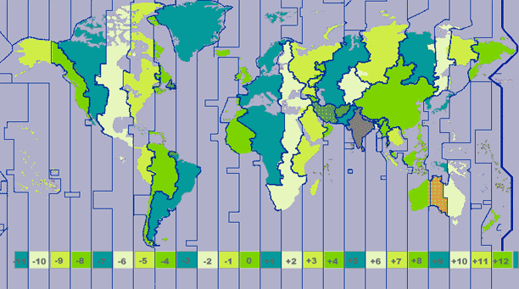

Obr.2.10: Ilustrace časových pásem s vyznačenými datovými hranicemi

„Základem času je rovnoměrná rotace Země. Vztahujeme ji buď vůči hvězdám – pak mluvíme o hvězdném čase – nebo ji přiměřujeme vůči Slunci a pak mluvíme o čase slunečním.“[4, s. 58]. V oboru astronomie a také ve fyzice je čas důležitý z hlediska přesného zaznamenávání různých událostí jako jsou například polohy hvězd na nebeské sféře. Z tohoto hlediska je důležité, aby byl čas rovnoměrný. Vlivem nutačního a precesního pohybu zemské osy a nerovnoměrného pohybu Země kolem Slunce po eliptické dráze nejsou ani pravý sluneční čas, ani pravý hvězdný čas rovnoměrný. Proto se zavádí střední hvězdný čas a střední sluneční čas, které se vztahují pomyslně ke střednímu Slunci a střednímu jarnímu bodu pohybujících se zcela rovnoměrně.
Hvězdný čas se určuje hodinovým úhlem jarního bodu. Pravý hvězdný čas se vztahuje ke skutečnému jarnímu bodu (plyne nerovnoměrně). Určuje se průchodem hvězd jedním poledníkem. Střední hvězdný čas je vztažen ke střednímu jarnímu bodu, který nepodléhá nutaci. Měří jej mechanické hodiny. Rozdíl mezi pravým hvězdným časem a středním hvězdným časem se označuje jako rovnice ekvinokcií. Výpočet hvězdného času udává rovnice (2.10).
Sluneční čas je vztažen k otáčení Země vzhledem ke Slunci. Pravý sluneční čas se určuje hodinovým úhlem skutečného Slunce (plyne nerovnoměrně). Měří se pomocí slunečních hodin. Střední sluneční čas se vztahuje k myšlenému střednímu Slunci pohybujícího se rovnoměrně po světovém rovníku. Tento čas se užívá jako občanský čas používaný v běžném životě. Rozdíl mezi pravým a středním slunečním časem se nazývá časová rovnice.
Hvězdný den netrvá stejně dlouho jako sluneční den 24 hodin, ale 23 hodin 56 minut a 4 sekundy. Tento rozdíl je dán tím, že než se Země jednou otočí vůči hvězdám, vykoná mezi tím pohyb vůči Slunci. Slunce tedy na konci hvězdného dne není na stejném místě jako na jeho začátku. Hvězdný a sluneční čas jsou si rovny jednou za rok o podzimní rovnodennosti. Z hlediska této práce je pro určení polohy hvězd důležitý hvězdný čas a také občanský čas.

2.2.4 Hvězdné knihy

Efemeridy
Poloha nebeských objektů se mění. Z praktických důvodů se pro astronomy, námořníky a jiné vytvořily příručky, ve kterých jsou vypočteny polohy Slunce, Měsíce, planet a hvězd. Efemeridy jsou údaje o zdánlivých polohách pohyblivých objektů v různých časech nebo pro jeden daný čas. Dnes se k jejich výpočtu používají programy a vypočtené souřadnice poloh se zapisují do tabulek Nejčastěji se užívá rovníkových souřadnic druhého druhu. Platí pro určité místo. Užívají se mimo jiné také pro družice systému GPS (Global Positioning System), astrologii a kosmonautiku.

Hvězdné katalogy
Hvězdné katalogy jsou astronomické katalogy, které zapisují do seznamu hvězdy (a nejen hvězdy) podle katalogového označení nebo podle jejich pojmenování. Obsahují informace o vybraných charakteristikách astronomických objektů. Existuje mnoho katalogů vytvořených pro různé účely (katalog Hipparcos, Glieseho katalog, katalog exoplanet, planetek aj.). Hlavní využití mají v určení pozice objektu na obloze, v nalezení objektu se specifickými vlastnostmi, nalezení objektů v potřebě dalšího pozorování, či ve vyhledávání dat specifického objektu. Hvězdné katalogy začaly sestavovat už starověké národy jako jsou Babyloňané, Řekové, Arabové nebo Číňané. V současné době se v katalozích uznávají určité konvence řízené Mezinárodní astronomickou unií (IAU).

Hvězdářská ročenka
Hvězdářská ročenka je soubor dat popisujících předpokládané dění na noční obloze v průběhu jednoho kalendářního roku. Obsahuje polohy, fyzikální parametry a dráhové elementy Slunce, Měsíce, ostatních planet a jejich měsíců a významných planetek, dále pak zahrnuje také tabulku středních poloh hvězd a tabulku proměnných hvězd. Mimo to se zabývá meteorickými roji, kometami, zatměními Slunce a Měsíce.

Hvězdný katalog použitý v této experimentální práci je získán z internetového zdroje Kitt Peak National Observatory [7]. Katalog Yale Catalogue of Brigit Stars obsahuje 9110 hvězd do hvězdné velikosti 6,5.

3. Atmosférické vlivy

Atmosféra je plynová vrstva obklopující Zemi bez jednoznačné vrchní hranice s vesmírným prostorem a kolem zeměkoule je udržována díky gravitaci. Je tvořena ze 78% dusíkem, z 21% kyslíkem a z 1% ostatními plyny. Atmosféra chrání pozemský život před kosmickými vlivy a sluneční radiací. Celá vrstva atmosféry se skládá z dalších menších vrstev dominujících v určité vzdálenosti od povrchu zemského rozdělených podle teploty. Nejnižší vrstvou atmosféry je troposféra sahající do vzdálenosti od povrchu do 7 km na pólech a do 17 km na Rovníku. Teplota v této vrstvě s nadmořskou výškou klesá. Troposféra je centrem stálých proměn nazývaných počasí. Zde se také formují mraky. Nad troposférou leží stratosféra sahající až do vzdálenosti 50 km od povrchu a teplota v ní roste s nadmořskou výškou. Další navazující vrstvou je mezosféra dosahující vzdálenosti až 85 km nad zemským povrchem. Teplota zde s nadmořskou výškou klesá. Od konce mezosféry až do vzdálenost 690 km nad povrchem se nachází termosféra, ve které teplota vzrůstá s rostoucí vzdáleností. Exosféra je vrstva nad termosférou a dosahuje teoretické vzdálenosti 190 000 km nad povrchem. Teoretické proto, že v exosféře atmosféra plynule přechází do meziplanetárního prostoru. Zde teplota s nadmořskou výškou opět klesá. Mezi jednotlivými vrstvami existují jisté hranice, které se nazývají tropopauza, stratopauza, mezopauza a termopauza. Souběžně s výše definovanými vrstvami se definují jiné vrstvy podle různých vlastností. Ionosféra se nachází ve vzdálenosti od 50 km do
1000 km. Její plyny, hlavně dusík a kyslík, jsou ionizovány slunečním zářením, což se projevuje světelnými jevy (polární záře). Ionosféra se využívá pro bezdrátovou komunikaci rádiovými vlnami. Ve vzdálenostech od 15 km do 35 km se nachází ozónosféra, protože se zde nachází větší množství ozónu než v ostatních vrstvách. Další vrstvy dělené podle složení se nazývají heterosféra a homosféra.
Atmosféra je sice nezbytná pro přežití na Zemi, ale z hlediska pozorování nebeských zjevů znamená jisté nesnáze, se kterými je nutno počítat a případně je ve výpočtech korigovat. V astronomické praxi se uvažují následující projevy atmosféry: oblačnost, refrakce, atmosférická absorpce, soumrakové jevy a polární záře s dalšími jevy vyskytujícími se již ve vysoké atmosféře.

Oblačnost
Je míra zakrytí oblohy oblaky. Oblaky jsou v podstatě shluky malých vodních kapiček nebo ledových krystalků v atmosféře. Vznikají tehdy, když se vzduch ochladí pod teplotu rosného bodu a přebytečná vodní pára ve vzduchu začne kondenzovat. Podle tvaru, složení, částečně také podle výšky vzniku a výskytu v atmosféře se rozlišují 4 hlavní druhy mraků značeny latinskými názvy. Jsou to cirrus, cumulus, stratus a nimbus. Tyto druhy se mezi sebou mohou kombinovat.

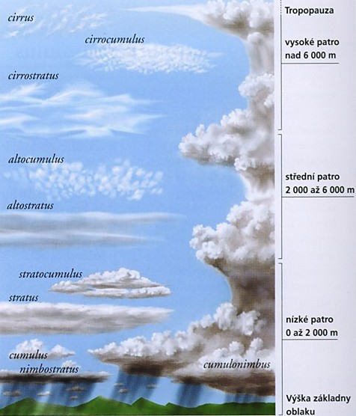

Obr.3.1: Druhy oblaků

Pro pozorování má každý druh jiný význam. Mohou být záludné při nočních fotometrických měřeních, protože v noci jsou těžko pozorovatelné. Nejlépe se stav atmosféry zjišťuje za soumraku, kdy se projeví i ten nejjemnější mráček v podobě červánku.

Refrakce
Světlo, které přichází k pozorovateli na Zemi od vzdálené hvězdy, prochází postupně stále hustšími částmi atmosféry a to způsobuje, že se světelné paprsky postupně a plynule lámou. Vzniknou tedy spojitě zakřivené paprsky. Pozorovatel vnímá hvězdu ve směru tečny vedené ve směru k zakřivenému paprsku v bodě, kde tento paprsek vstupuje do jeho oka. Astronomická refrakce určuje rozdíl původního směru od výsledného směru. Se znalostí průběhu hustoty vzduchu v atmosféře v závislosti na výšce lze vypočítat refrakci. Je důležitá při astronomických pozorováních, protože udává úhel, o který se liší skutečná výška hvězdy nad obzorem od zdánlivé pozorované výšky.

Atmosférická absorpce
Také se nazývá extinkcí a v podstatě značí zeslabení světla hvězd při průchodu zemskou atmosférou. Tímto způsobem se narušují fotometrická měření. Světlo hvězd procházející skrz atmosféru naráží do molekul vzduchu a rozptyluje se na nich. Vzniká molekulární difúze, kdy se každá molekula stává velmi slabým sekundárním zdrojem světla a rozptyluje do všech směrů. O toto rozptýlené světlo je původní paprsek světla ochuzen. Lze tedy říci, že tato molekulární difúze neboli rozptyl světla je závislý na množství molekul ve vzduchu, které paprsek potká při svém průchodu atmosférou. Tento počet lze určit ze závislosti hustoty vzduchu na nadmořské výšce. Rozptyl světla nastává také v nejnižších částech atmosféry a to na částicích prachu, kterých je při zemském povrchu nejvíce. V tomto případě nelze počítat počet částic, které paprsek potká, jelikož je hodnota rozložení prachu s výškou neznámá. Mimo rozptyl světla je součástí extinkce také pohltivost některých vlnových délek světla plyny, jako jsou ozón, kyslík, nebo vodní pára, které je přeměňují v teplo. Pohltivost má ale daleko menší podíl na extinkci oproti rozptylu. Extinkce se většinou vyjadřuje pomocí extinkčního koeficientu, jehož hodnota vyjadřuje množství světla ve hvězdných velikostech, které se ztratí při průchodu atmosférou v zenitu pozorovacího místa. Je závislý na vlnové délce světla, s kratší vlnovou délkou je extinkce větší. V praxi je známá vizuální extinkce vztažená k maximu citlivosti lidského oka, tedy ke žlutozelené oblasti spektra. S větší nadmořskou výškou extinkce pochopitelně klesá, protože je tam menší tlak vzduchu a menší vliv rozptylu na prachových částicích.
Praktická část práce se nezaměřuje přímo na zjišťování přesné hodnoty extinkčního koeficientu, k tomu je třeba znát průběh hustoty vzduchu s nadmořskou výškou a ten je neznámý. Snaží se ale získat závislost, která by byla úměrná tomuto koeficientu u daných hvězd a znázorňovala by přímo úbytek jasnosti hvězdy daný poměrem dvou intenzit hvězd.

Soumrakové jevy
Jejich vznik je způsoben rozptylem světla na molekulách vzduchu, které jsou po západu Slunce přímo osvětleny Sluncem. Na těchto jevech se podílí také lom a absorpce slunečních paprsků v atmosféře. Soumrakové jevy jsou jevy vznikající na obloze v době, kdy je stále část oblohy osvětlována rozptýleným slunečním světlem. Je to období po západu Slunce nebo před jeho východem. Skutečnost, že se Slunce nachází v určité denní době pod obzorem neznamená, že rozptýlené sluneční záření nemůže osvětlovat alespoň část oblohy. Tato doba se nazývá astronomický soumrak a podle denní doby se rozlišuje ranní (svítání) a večerní soumrak. Trvání soumraku se odvíjí od zeměpisné polohy a od stavu atmosféry. Mezi nejznámější soumrakové jevy patří červánky nebo promítnutí zemského stínu na východním obzoru do atmosféry při západu Slunce.
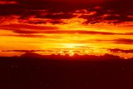

Obr.3.2: Červánky

Polární záře
Polární záře je světelný úkaz na nebi způsobený ionizací plynů ve vrchních vrstvách atmosféry slunečním zářením v podobě proudů protonů, elektronů a alfa částic, které překonají magnetické pole Země a dostanou se do atmosféry. Většinou je toto světélkování kyslíku (červeně) a dusíku (zeleně) soustředěno kolem magnetických pólů Země. V době maximální aktivity Slunce lze polární záři pozorovat i v nižších zeměpisných šířkách. Současně s tímto úkazem se objevují i magnetické bouře.

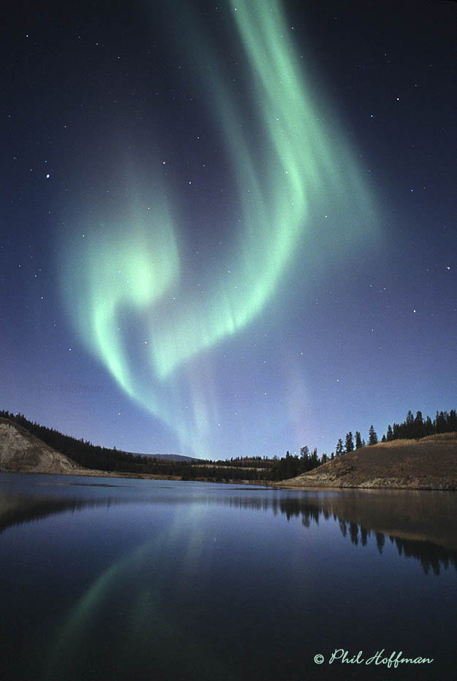

Obr.3.3: Polární záře

Výše uvedené kapitoly jsou důležité pro pochopení následujících postupů při tvorbě části hlavního skriptu a pro seznámení s komplexní problematikou celé experimentální části. Následující kapitoly jsou již zaměřeny na praktickou část této práce týkající se práce s kamerovým systémem a snímkem z hlediska programování.

4. Kamerový systém

Jedná se o prototyp kamerového systému monitorující světelné pozadí fluorescenčních teleskopů speciálně pro tyto účely vyvinutý Společnou laboratoří optiky v Olomouci. Prototyp je složen z astronomické kamery G1-2000 od firmy Moravské přístroje a.s. [8]. Kamera je osazena CCD (Charge-Coupled Device) čipem typu CX274AL firmy Sony [9] a širokoúhlým objektivem fujinon yv2.2 (typ fisheye) s řiditelnou mechanickou závěrkou [10]. Tato clona umožňuje při každém snímku oblohy udělat i temný snímek. Díky tomu lze eliminovat zbytkový temný šum kamerového systému. Kamera zobrazuje velmi široké zorné pole na CCD čip o rozsahu 185°. Kamerový systém je řízen počítačem Foxconn nT330i [11] s přes USB-port připojenou řídící kartou Vellmann K8055D [12], která ovládá otevírání závěrky objektivu. K celému hardwaru je přidán ještě peltierův článek kombinovaný s teplotním čidlem a to z důvodu odvodu vyprodukovaného tepla nebo dodání tepla v chladnějších období. Celá mechanická sestava má rozměry 20x20x15 cm. Je tedy prostorově úsporná.

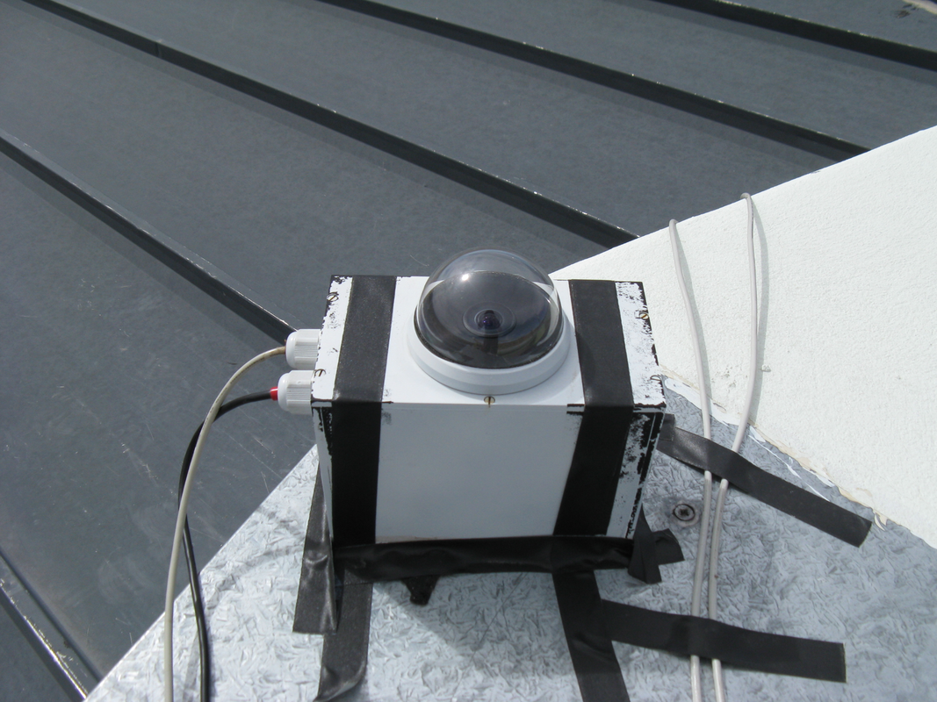

Obr.4.1: Kamerový systém

Aby se vyhnulo mechanickému poškození celého systému umístěného ve venkovním prostředí, je nutné kameru opatřit takovým krytem, který nepropustí vlhkost a prachové částice. Kryt tedy zaručuje bezproblémovou funkci kamery.

Obr.4.2: Snímek celé oblohy pořízený kamerou se širokoúhlým objektivem

Původní využití této kamery spočívá v monitorování a následném snímání noční oblohy nad fluorescenčními teleskopy. Snímání probíhá v pravidelných intervalech. Dále se pak vyhodnocuje úroveň světelného pozadí. Toto vyhodnocování se provádí pomocí softwaru, který ze snímku vypočte intenzitu v jednotlivých zorných polích všech fotonásobičů u detekční kamery fluorescenčního teleskopu. Z výsledných hodnot intenzit světelného pozadí na jednotlivých fotonásobičích se posuzuje, zda je možné otevřít posuvné dveře uzavírající vstupní aperturu teleskopu („shutter“) a spustit další měření fluorescenčními teleskopy. Celý proces se v podstatě skládá z pořízení snímků oblohy a temného snímku, které se od sebe odečtou, dále se výsledný snímek transformuje za pomoci využití dat z kalibrace kamery do obzorníkových souřadnic, ze kterých se určí souřadnice příslušející každému pixelu na CCD čipu.

Obr.4.3: Předešlý snímek převeden ze sférických souřadnic do obzorníkových

Poté se pro jednotlivé fotonásobiče vypočítá zorné pole v obzorníkových souřadnicích, což poskytne informaci o směru zorných polí každého fotonásobiče. Hodnota spočteného celkového elektrického náboje na pixelech čipu je přímo úměrná intenzitě světla dopadajícího na fotocitlivou plochu kamery fluorescenčního teleskopu. Tato práce se snaží využít vlastnosti této kamery v podobné oblasti, ale z jiného a více obecnějšího hlediska. Nezaměřuje se už tolik na fluorescenční teleskopy. Pozornost je nyní směrována na nalezení převodní charakteristiky, která dává do souvislosti intenzitu získanou z kamery s jednotku ADU (Analog to Digital Unit) s intenzitou získanou výpočtem s jednotkou W/m² .

4.1 Kalibrace

Pro sledování noční oblohy se použije vysoce citlivá astronomická kamera se speciálním širokoúhlým objektivem a řiditelnou clonou. Zorný úhel této kamery je 185°. Díky této vlastnosti objektivu se může projevit mimo jiné i zkreslení obrazu, a proto je nutné naměřit závislost polohy pixelu na CCD na směrovém úhlu, pod kterým přichází světlo do objektivu. Kalibrování bylo provedeno v laboratoři Společné laboratoře optiky v Olomouci (zkráceně SLO). Pomocí bodového zdroje směrovaného na objektiv kamery ze vzdálenosti 20 m (pro tento objektiv je to praktické nekonečno) se vytvoří umělá hvězda. Jako bodový zdroj se použije laserová dioda o vlnové délce 635 nm navázaná do jednomódového vlákna s průměrem jádra 8 µm a numerickou aperturou 0,15. Kamera se umístí na stabilní otočný stolek se stupnicí úhlů od 0° do 360°. Simuluje se pohyb hvězdy po noční obloze a způsob jak jej je kamera schopna snímat. Veškeré měření se provádí za tmy. Optický systém je napojen na počítač, do kterého se naměřená data ukládají. V programu Matlab se vytvoří program na ovládání kamery. Protože kamera je běžně umístěna venku a měří za venkovních podmínek počasí, je proto nutné chránit objektiv před vlivem počasí. Z toho důvodu se volí ochranná čočka z materiálu o indexu lomu n=1,523 s napařenými antireflexními vrstvami a bez dioptrií. Nulová dioptrie je volena pro minimální ovlivnění zobrazovací schopnosti objektivu (čočky s dioptriemi způsobují vícenásobné odrazy na snímaném obraze). Ovšem i přesto tato „nulka“ určitým způsobem ovlivňuje a zkresluje měření od měření samotným objektivem bez krytky. Pro určení vlivu krytky na samotný objektiv se měří data nejdříve bez použití ochranné krytky (čočka) objektivu a data s použitím ochranné čočky bez dioptrií. Při samotném měření se kamera nastaví tak, že stále snímá na jednom konci svého zorného pole bodový světelný zdroj a postupně se s kamerou otáčí o konstantní úhel až světelný bod doputuje na druhý konec zorného pole. Otáčí se v intervalu od 0° do 180°.

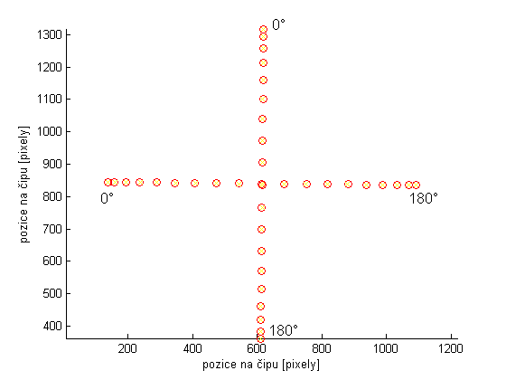
Graf 4.1: Pohyb obrazu světelného bodu na čipu CCD v závislosti na úhlu natočení

Zorné pole kamery je sice 185°, ale uvažuje-li se krycí čočka, zkrátí se zorné pole na 180°. Graf 4.1 znázorňuje postupný pohyb světelného bodu po ploše čipu CCD kamery s krytkou, který závisí na postupném otáčení kamery o 0°, 5°, 10°, 20°, 30°, 40°, 50°, 60°, 70°, 80°, 90°, 100°, 110°, 120°, 130°, 140°, 150°, 160°, 170°, 175° a 180°. V rámci přesnosti se měří chod hvězdy po obloze v x a y ose, tzn. nejdříve se kamera položí podélně (osa x) a poté je postavena na výšku (osa y). V každé ose se snímá pohyb po 10°, ale první a poslední dvě polohy v otáčení kamery se snímají po 5° z důvodu zachování bodového zdroje v zorném poli kamery. V programu Matlab se data z osy x a osy y zprůměrňují a proloží vhodným polynomem.

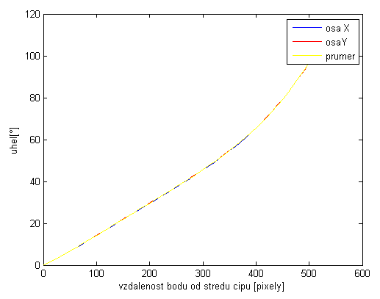

Graf 4.2: Kalibrační křivky

Proloží-li se tímto polynomem křivka, bude charakterizovat způsob snímání objektů pohybujících se po obloze, bude to v podstatě křivka charakterizující objektiv. V praxi kamera monitoruje a fotografuje noční oblohu. Pro stanovení poloh hvězd je třeba převést měřítko z původní polohy hvězdy na snímku kamery (pixelů) na obzorníkové souřadnice, se kterými se dále pracuje. K výpočtu souřadnice výšky hvězdy nad obzorem se využije právě proložený polynom. V tomto případě jde o polynom čtvrtého řádu
$h(x)=p_{1}⋅x^{4}+p_{2}⋅x^{3}+p_{3}⋅x^{2}+p_{4}⋅x+p_{5}$, (4.1)
kde dané koeficienty p pro polynom jsou:
$\begin{aligned}p_{1}=1,\text{68}⋅{\text{10}}^{−9}, \\ p_{2}=−1,\text{11}⋅{\text{10}}^{−6}, \\ p_{3}=2,\text{744}⋅{\text{10}}^{−4}, \\ p_{4}=0,\text{1243}, \\ p_{5}=−2,\text{122}⋅{\text{10}}^{−2}\text{.}\end{aligned}$

4.2 Kamerové snímky

Kamerový systém je upevněn na jednom z fluorescenčních teleskopů lokalizovaného v západní Argentině nedaleko města Malargüe. Přesná zeměpisná poloha této kamery je 35,4957° jižní šířky a 69,4511° západní délky. Na tomto místě byl pořízen snímek, s nímž se provádí experiment v měření úrovně světelného pozadí noční oblohy.
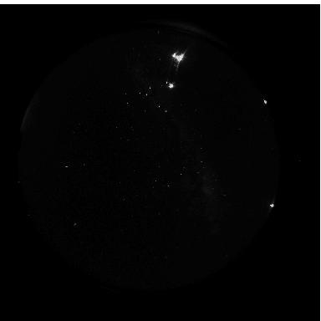

Obr.4.4: Původní neupravený snímek noční oblohy

Snímek byl vyfocen 30.března roku 2011 ve 4^{h} 26^{m} 27^{s} místního času, což pro časové pásmo znamená UTC-3, za relativně jasné bezměsíčné noční oblohy. Datum a čas jsou velmi důležité parametry pro pozdější výpočty.

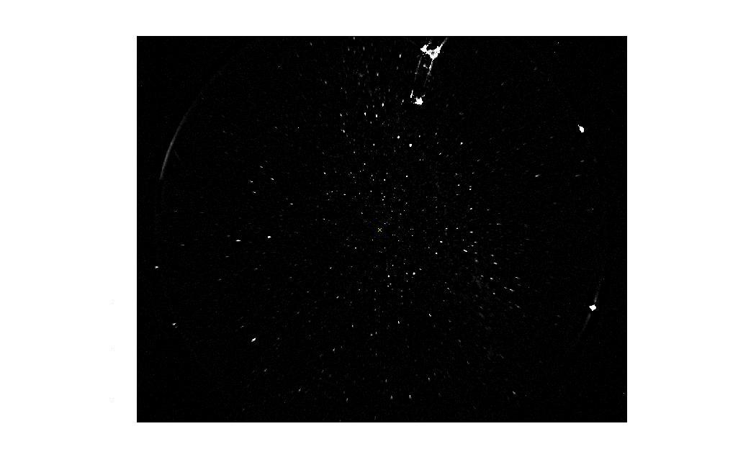

Obr.4.5: Upravený snímek noční oblohy v přiblížení

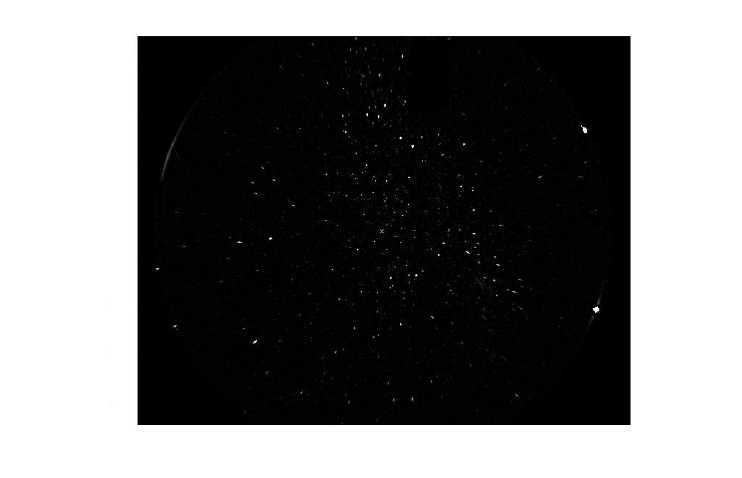
Obr.4.6: Snímek noční oblohy po odstranění rádiové věže
a záření z Mléčné dráhy

Jak již bylo zmíněno výše, pro transformaci snímku do horizontálních (obzorníkových) souřadnic se užívá polynomu (4.1) získaného z kalibrace kamery. Snímek je nutno dále upravit. Musí se vzít v potaz záření z Mléčné dráhy, domy v okolí a rádiovou věž sídlící v dostatečné vzdálenosti, protože jsou také vyfoceny a na snímku jsou zobrazeny jako intenzivní poměrně rozsáhlé světelné oblasti, které mohou později znehodnotit výsledky. Ze snímku se zjistí souřadnice poloh hvězd a jejich intenzity (více v následující kapitole).
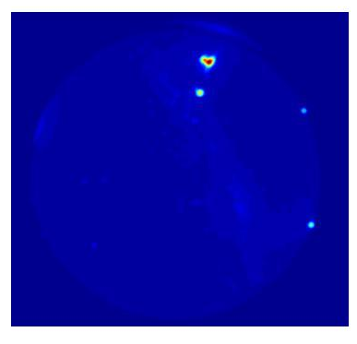

Obr.4.7: Znázornění záření rádiové věže, budov a Mléčné dráhy

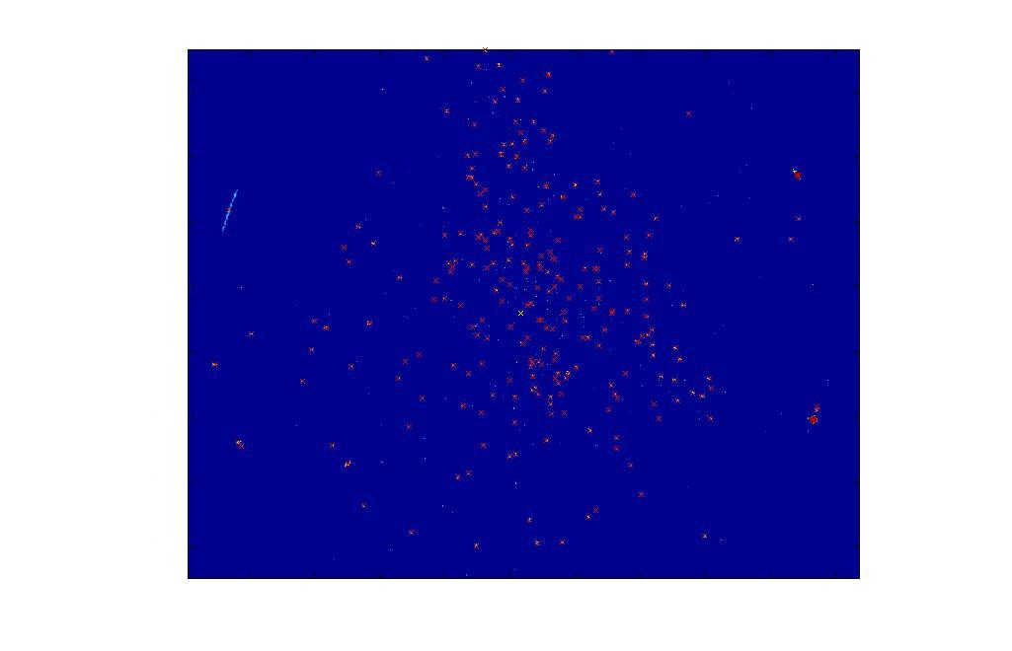
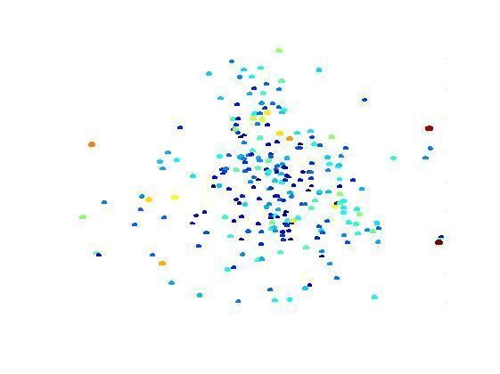

Obr.4.8: Nalezení hvězd ze snímku o určité intenzitě

5. Stavba programového skriptu

Celý skript uvedený v příloze se skládá ze tří částí a veškeré vypočtené hodnoty jsou počítány pro konkrétní místo, čas a datum (viz. předcházející kapitola).
V první části se provádí transformace souřadnic katalogovaných hvězd z II. ekvatoreální souřadné soustavy na obzorníkovou souřadnou soustavu. Tato část zahrnuje výpočet juliánského data pro světový čas sloužící pro výpočet místního hvězdného času. Ze znalosti rektascenze z hvězdného katalogu a vypočteného hvězdného času lze pomocí upravené rovnice (2.10) získat hodnotu hodinového úhlu. Další známá hodnota z katalogu je deklinace a z dané polohy je známá také zeměpisná šířka. Pomocí hodinového úhlu, deklinace, a zeměpisné šířky lze z rovnic (2.9) vypočíst hodnoty pro azimut a výšku hvězdy nad obzorem. Tímto způsobem se získají hodnoty azimutu a výšky hvězdy nad obzorem pro celý katalog, který také obsahuje hodnoty magnitud jednotlivých hvězd. Z magnitud se až ve třetí části vypočtou hodnoty intenzit podle vzorce (2.2). V programu se počítá s hvězdami o hvězdné velikosti do hodnoty 4,5.
Druhá část skriptu obnáší získat polohy hvězd ze snímku noční oblohy v Argentině a jejich intenzitu záření. Ze snímku se nejdříve odstraní pozadí záření z Mléčné dráhy a záření z rádiové věže. Záření způsobeno budovami (na snímku jsou to dva značně zářící body na pravé straně) se odstraní až v konečné fázi jako dva nejintenzivnější světelné body. Poté se načítají intenzity jednotlivých hvězd a to tak, že se na snímku hledají pixely, na kterých je naakumulováno určité množství elektrického náboje v důsledku ozáření čipu světlem přicházejícího z hvězd. Toto množství náboje, které digitální převodník převede na jednotky ADU lze považovat za intenzitu osvětlení. Hodnoty intenzit sousedních pixelů se následně sečtou. Součet jednoho „shluku“ pixelů charakterizuje ve finále intenzitu záření jedné hvězdy. Tato hodnota je však závislá na hodnotě prahování. Množství nalezených hvězd je závislé také na filtraci, která zavádí minimální hodnotu intenzity hvězdy, se kterou lze počítat. Dále se hvězdy lokalizují v obzorníkových souřadnicích pomocí polynomu získaného z kalibrace kamery. Souřadnice poloh a jim příslušející intenzity se poté vypíší do tabulky.
Třetí část srovnává převedené katalogové hodnoty souřadnic se souřadnicemi získanými z fotografie. Toto srovnání nachází podobnosti mezi hvězdami z první části skriptu a mezi hvězdami z druhé části skriptu.

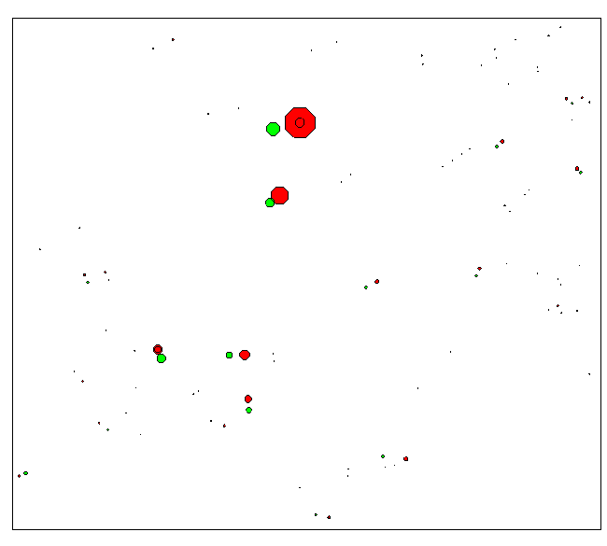
Obr.5.1: Výřez ze snímku vykreslených hvězd z katalogu (zelená) a ze
snímku (červená) s hvězdnou velikostí do 4,5

Následně je nutné přiřadit správné hvězdy do dvojic a určit tím, že určitá hvězda z katalogu je právě ta hledaná hvězda na fotografii. To se provádí nalezením a poté přiřazením nejbližší hvězdy ze snímku hvězdě z katalogu. Po tomto kroku se mohou již srovnávat známé hvězdné velikosti (v tomto případě intenzity záření) mezi hvězdami ve dvojici. Srovnáním intenzit hvězd ve dvojicích lze nalézt jistou závislost (nejlépe lineární) mezi reálnou intenzitou záření hvězdy z katalogu a naměřenou intenzitou záření právě pozorované hvězdy na nebi. Tato závislost zastupuje absorpční koeficient atmosféry pro jednotlivé hvězdy v danou pozorovanou dobu. S ohledem na různé atmosférické vlivy a počasí při pořizování expozice, je nutné počítat s odchylkami v závislosti. Celý skript je uveden v příloze.

6. Výsledky experimentu

Cílem experimentu je získat závislost, která se může využít v určení extinkčního parametru atmosféry. Výsledný graf 6.1 zobrazuje body, jejichž souřadnice v ose x udávají reálné intenzity hvězd vypočtené z magnitud uvedených v Yale katalogu hvězd a souřadnice v ose y charakterizují intenzity získané ze snímku kamerového systému. Jednotlivé body v podstatě charakterizují poměr intenzit dvou nejbližších hvězd. Srovnávají se tedy dvě intenzity od dvou hvězd, které si jsou vzájemně polohově nejblíže a tudíž se předpokládá jejich identičnost. Výsledné rozmístění bodů je proloženo lineární křivkou z důvodu jejího cíleného dosažení jakožto nejjednodušší funkční závislosti. Výskyt všech bodů velmi blízko této křivky značí velkou míru podobnosti mezi dvěma hvězdami z hlediska intenzity a jejich určitou lineární závislost. Z takového výsledku lze pak při znalosti reálné polohy hvězdy z katalogu a při znalosti míry extinkce určené z grafu dohledat hvězdy na snímcích. Ideální případ by znamenal získat lineární rozmístění všech bodů v grafu. Graf 6.1 znázorňuje, že tento konkrétní experiment bohužel nepojednává o ideálním případě.
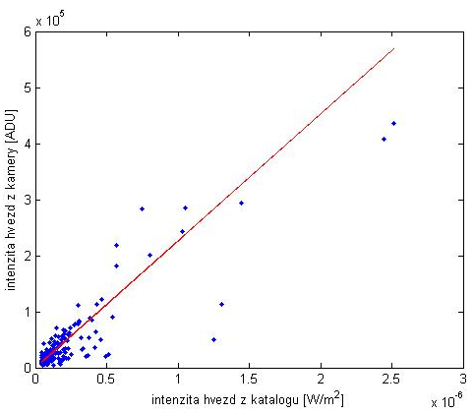

Graf 6.1: Výsledná závislost intenzit fitovaná lineární křivkou

Jak lze na grafu vidět, největší hustota bodů je v oblasti nejnižší intenzity a s postupným růstem její hodnoty počet bodů rapidně klesá. Hvězdy s největší intenzitou se bohužel od lineární křivky odkloňují nejvíce. Vůbec se tedy nedá hovořit o lineární závislosti. Tato skutečnost může také částečně záviset na způsobu získávání jednotlivých hvězd ze snímku. Hodnoty intenzit jsou ovlivněny hodnotou prahování. Čím menší prahová hodnota, tím je výsledná hodnota intenzity hvězdy větší (započítávají se pixely s menší intenzitou). Pokud se prahuje s malou hodnotou, vygeneruje se více hvězd a to proto, že se započtou i hvězdy, které před tím neměly dostatečně velkou intenzitu. Počet vygenerovaných hvězd se reguluje také filtrací. Ta udává nejmenší povolenou hodnotu intenzity získanou z rozdílu maximální a minimální hodnoty intenzity pixelu v dané hvězdě. Počet hvězd načtených z katalogu se omezuje volenou hodnotou magnitudy. Při hledání dvojic nejbližších hvězd je součástí programu také část, ve které se vyřazují hvězdy tak, aby zbyla jen ta nejbližší a také se zavádí opatření proti opakování se těchto dvojic. Tato část má za následek vyřazení nejen slabších ale bohužel i značně intenzivních hvězd, které by mohly výrazně ovlivnit výsledek.
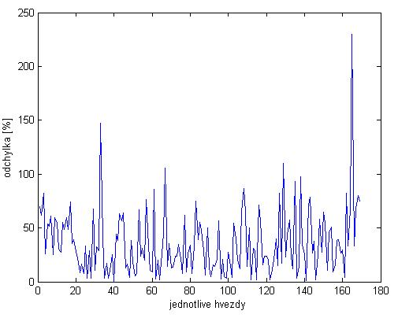

Graf 6.2: Průběh odchýlení hodnot jednotlivých hvězd od fitu
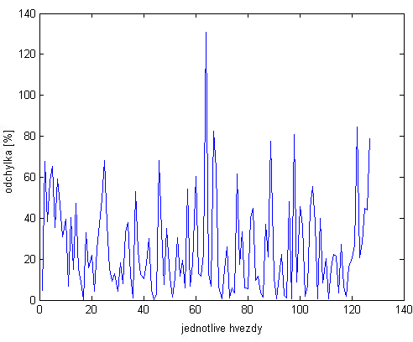

Graf 6.3: Odchylky při odstranění 4 nejvzdálenějších hvězd od fitující křivky

Graf 6.2 znázorňuje v podstatě míru odchýlení jednotlivých hodnot hvězd ze snímku od hodnot udávané fitující křivkou. Bohužel lze vidět, že chybovost je vysoká. Průměrná hodnota těchto odchylek jen 36,1%. Po vyřazení 4 nejvzdálenějších hvězd (v grafu 6.2 jasně zřetelných) klesne průměrná odchylka na hodnotu 25,8% (viz graf 6.3). Tento skok poukazuje na velký vliv i jedné hvězdy značně se odchylující od ostatních hvězd na celkový výsledek celé měřící metody. I když podobnost rozmístění hvězd z katalogu a hvězd ze snímku je zřejmá, což dokazuje obrázek 5.1, stále to není dostačující k dosažení přijatelného výsledku a k jeho využití pro původní záměr.
Výsledky experimentu závisí na mnohých proměnných počínaje již transformací katalogových hodnot II. ekliptikální souřadné soustavy na obzorníkovou souřadnou soustavu. Při tomto kroku je důležité znát přesně zeměpisnou polohu, datum a čas pořízení snímku. Další krok značně ovlivňuje výsledek a to proto, že je potřeba získat polohy a intenzity hvězd ze snímku a je proto nezbytné získat kvalitní snímek. Polohy se zjišťují v podobě obzorníkových souřadnic a je tedy nutné znát orientaci snímku vůči zeměpisné poloze. Korekce poloh hvězd na sféře vůči pohybu Země mají jen nepatrný vliv na výslednou polohu hvězdy. Intenzita je diskutována výše. Mimo tyto části v programu jsou hlavním činitelem ovlivňující výsledek přírodní vlivy a vlastnosti kamery. Důležité faktory jsou podmínky, za jakých je snímek vyfocen, neboť stav atmosféry a okolního prostředí určuje kvalitu výsledného snímku, ze kterého se vychází. Obloha se může zdát čistá, ale jistá oblačnost tam stále může být (viz. 3. kapitola). Z tohoto důvodu mohou být na snímku původně velmi jasné hvězdy vyfoceny pouze jako průměrné nebo méně jasné. To potom způsobí pokles počtu jasných hvězd ve finálním grafu nebo také velký rozptyl od fitující křivky. Dalším nežádoucím činitelem může být refrakce mající vliv na polohu hvězd na snímku vůči polohám v katalogu. Snímek je dále ovlivněn vlastnostmi snímače. Tuto metodu činí značně nepřesnou nelinearita CCD čipu snímací kamery. V jejím důsledku nemá kamera při dvojnásobné světelné expozici dvojnásobnou odezvu. Vzhledem ke skutečnosti, že výpočet intenzity probíhá z velkého množství pixelů s různou odezvou, zavádí zmíněná nelinearita zcela nedefinovatelné chyby. Pro korekci těchto chyb je nutné nelinearitu proměřit a následně pak naměřené hodnoty korigovat na jednotlivých pixelech. Tato korekce je již nad rámec této diplomové práce.

Závěr

Obsah diplomové práce je převážně zaměřen na experimentální problematiku mající astronomický charakter. V první teoretické části práce se tedy uvádí do problematiky experimentu v podobě první kapitoly o projektu Pierre Auger Observatory, jelikož je s ním úzce spojena. V dalších kapitolách jsou středem zájmu hvězdy, jejich polohy na nebeské sféře a hlavně jejich hvězdné velikosti, protože na ně je tato experimentální metoda zaměřena. Ve druhé kapitole je diskutována tématika zaměřující se na astronomii, sférickou astronomii a její geometrii. S ní jsou cíleně spojeny podkapitoly týkající se času, datování a hvězdných knih. Tyto podkapitoly jsou zahrnuty s úmyslem uvést a seznámit s tématikou, která se v dalších kapitolách již dále nediskutuje, ale je nedílnou součástí při tvoření programu. Dále se pozornost zaměřuje již ne na hvězdy, ale na bližší a problematičtější oblast těsně spojenou s astronomií a to je problém atmosférických jevů. Atmosféra je sice důležitou součástí Země, ovšem z hlediska astronomie způsobuje mnohé nesnáze.
Po třetí kapitole se obsah diplomové práce postupně přesouvá k experimentální části. Následující kapitola se tak věnuje technickému nástroji, se kterým se prováděl celý experiment a na kterém také závisí konečný výsledek. Kapitola tak seznamuje s prototypem kamerového systému vytvořeném SLO v Olomouci speciálně pro potřeby v projektu Pierre Auger Observatory. Nedílnou součástí práce s kamerou je její kalibrace určující výsledný polynom, podle kterého se řídí pohyb světelného bodu po ploše CCD čipu. Tato kamera je po kalibraci instalována na jednu z observatoří v Argentině a snímá noční oblohu. Při zdánlivě čisté noční obloze je vyfocen snímek oblohy plné hvězd, který poskytuje výchozí data a tvoří tak základ praktické části diplomové práce. Celá praktická část tak obnáší sestavení programu, jehož celková podoba je uvedena v příloze a jehož stavbu popisuje 5. kapitola. Při stavbě se uplatňují znalosti z předešlých kapitol a také hlavně znalosti v počítačovém programovém prostředí Matlab, ve kterém se program tvořil.
Výsledky jsou uvedeny v poslední kapitole. V prvním kroku je důležité nalézt podobnost mezi hvězdami z katalogu a mezi hvězdami na snímku. Tato podobnost je dokázána na obrázku 5.1. Tato skutečnost jistě poukazuje na správnou cestu k požadovanému výsledku. Ovšem, jak znázorňují grafy v předchozí kapitole, ve skutečnosti tomu tak není. Získaná závislost nenabývá podoby, která se předpokládala. Body ve větších vzdálenostech od lineární křivky způsobují velmi velké odchylky, znázorněné na grafu 6.2, jejichž průměrná hodnota je 36,1%. Do závislosti se také bohužel nepodařilo zařadit větší množství jasnějších hvězd, i když se z původního počtu 9110 hvězd katalogu Yale vybraly hvězdy až do hodnoty hvězdné velikosti 4,5. Z pohledu do oblasti s méně jasnými hvězdami, které se drží v blízkosti fitující křivky, by se mohlo zdát, že výsledný graf by poskytoval lepší výsledky, pokud by zahrnoval větší množství jasnějších hvězd. Další podnět ovlivňující výsledek je uveden v předešlé kapitole, ze které vyplývá, že nelinearita kamerového systému je hlavní příčinou vysoké chybovosti celé měřící metody. Je nutno tedy říci, že získané výsledky bohužel nejsou dostačují k tomu, aby se využily pro původní záměr této práce, což je získání extinkční míry atmosféry vůči přicházejícímu světlu z vesmíru a tím tak přispět k lepším průběhům měření fluorescenčními teleskopy. Výsledky ale nejsou naprosto nepoužitelné. Mohou totiž poskytnout alespoň informace, zda je noční obloha poseta oblaky, které nelze pouhým okem spatřit. Noční obloha se může zdát jasná, ale přesto bude oblačno. Tyto získané výsledky tedy mohou také poukazovat na skutečnost, že při focení snímku nebyla obloha zcela jasná a bez mraků. Oblačnost je jedna z nežádoucích vlivů atmosféry při měření uskutečňovaných v projektu Pierre Auger Observatory.
Pro možnost získat lepší výsledky je nutné změřit nelinearitu CCD čipu snímací kamery a poté hodnotu na každém pixelu korigovat. Dále by bylo vhodné zaměřit se na refrakci paprsků vlivem atmosféry a také se pokusit vyhodnotit více snímků v odlišném čase nebo i ročním období.

Přílohy:

1. Přehledná tabulka s astronomickými soustavami
Jméno soustavy | Základ soustavy | První základní rovina | Počátek sférických souřadnic | Název a označení souřadnic
Zeměpisné souřadnice | Zemská osa | Zemský rovník | Průsečík I. a II. roviny | Zeměpisná délka = L  Zeměpisná šířka = φ
Obzorníkové souřadnice | Směr zemské téže | Obzor | Jižní bod | Azimut = A  Výška = h
I. rovníkové souřadnice | Zemská osa | Nebeský rovník | Průsečík I. a II. roviny | Hodinový úhel = t  Deklinace = δ
II. rovníkové souřadnice | Zemská osa | Nebeský rovník | Jarní bod | Rektascenze = α  Deklinace = δ
Ekliptikální souřadnice | Rovina dráhy Země | Ekliptika | Jarní bod | Astronomická délka = λ  Astronomická šířka = β
Galaktické souřadnice | Rovina Mléčné dráhy | Galaktický rovník | $$\begin{aligned}α=\text{280}° \\ δ=0°\end{aligned}$$ | Galaktická délka = l  Galaktická šířka = b
Tab. č. 1: Souhrn souřadnicových soustav

2. Program
% nacteni dat z kamery
clear
file='2011_Mar_30-04_26_27';
load(['data\',file,'.mat']);

S=[616,840];
pic=orig;

%% oddelani pozadi, Mlecna draha ...
h = fspecial('disk',10);
pic2 = imfilter(pic,h,'replicate');

%% orezani kraju a vysilace
[Xs,Ys]=meshgrid(1:length(pic(1,:)),1:length(pic(:,1)));
R=sqrt((Xs-S(1)).^2+(Ys-S(2)).^2);
indexVen=find(R>485);
pic(indexVen)=nan;
pic(440:583,678:756)=nan;
fe2=pic-pic2;
fe4=fe2;
presPix=find(fe2>65000);
fe4(presPix)=65000; %orezani vrchu pro vykresleni
tresh=1000;
fe2(find(fe2<tresh))=0; %treshold
[L,p] = bwlabel(fe2);
stats = regionprops(L,'Area','PixelIdxList','Centroid');

T=cat(1, stats(:).Centroid); %teziste oblasti
for i=1:p
minim(i)=min(pic(stats(i).PixelIdxList)); %min odlasti
maxim(i)=max(pic(stats(i).PixelIdxList)); %max oblasti
intenzity(i)=sum(pic(stats(i).PixelIdxList)); %vypocet intenzity
end

% vyfiltovani oblasti s malym rozdilem max min
rozdil=maxim-minim;
idx2=find(rozdil>500);
T=T(idx2,:); %teziste hvezd
intenzity=intenzity(idx2); %magnituda hvezd
figure
imagesc(fe4);
colormap gray
axis equal
hold on;
plot(T(:,1),T(:,2),'rx');
plot(S(1),S(2),'yx')

%% vypocet azimut. souradnic
load('pixfitxy.mat')
for i=1:length(T(:,1))
T1(i,:)=T(i,:)-S;
v(i)=sqrt(T1(i,1)^2+T1(i,2)^2);
hvezdy(i,1)=pixfitxy(v(i));
hvezdy(i,2)=atan2(T1(i,1),T1(i,2))/pi*180;
hvezdy(i,3)=intenzity(i);
end;
save('hvezdy.mat','hvezdy');

%% katalog P
maxMag=4.5;
load('kataloghv.mat');
ind=find(g(:,3)<maxMag);
katP1=g(ind,:);
ind=find(katP1(:,5)>0);
katP2=katP1(ind,:);
katP(:,1)=abs(katP2(:,5)-90);
katP(:,2)=katP2(:,4);
katP(:,3)=katP2(:,3);

%% katalog M
load('hvezdy.mat');
katM=hvezdy;
katM(:,1)=abs(katM(:,1));
katM(:,2)=katM(:,2)+34;

%% rotace
katMpos(:,1)=katM(:,1).*cosd(katM(:,2));
katMpos(:,2)=katM(:,1).*sind(katM(:,2))+35;

katMrot(:,1)=sqrt(katMpos(:,1).^2+katMpos(:,2).^2);
katMrot(:,2)=atan2(katMpos(:,2),katMpos(:,1))/pi*180;
katMrot(:,2)=katMrot(:,2)-3;

katMpos2(:,1)=katMrot(:,1).*cosd(katMrot(:,2));
katMpos2(:,2)=katMrot(:,1).*sind(katMrot(:,2))-35;

katMrot(:,1)=sqrt(katMpos2(:,1).^2+katMpos2(:,2).^2);
katMrot(:,2)=atan2(katMpos2(:,2),katMpos2(:,1))/pi*180;
katMrot(:,3)=katM(:,3);

katMrot((find(katMrot(:,2)<0)),2)=katMrot((find(katMrot(:,2)<0)),2)+360;

%% vykresleni s velikosti
velikost=2;
figure
intenzity=10.^(-katP(:,3)/2.5);
for i=1:8
t = (1/16:1/8:1)*2*pi;
x2(:,i) = katP(:,1).*cosd(katP(:,2))+sin(t(i))*intenzity/max(intenzity)*velikost;
y2(:,i) = katP(:,1).*sind(katP(:,2))+cos(t(i))*intenzity/max(intenzity)*velikost;
end;
fill(x2',y2','r')
hold on
intenzity=katM(:,3);
for i=1:8
t = (1/16:1/8:1)*2*pi;
xr(:,i) = katMrot(:,1).*cosd(katMrot(:,2))+sin(t(i))*intenzity/max(intenzity)*velikost;
yr(:,i) = katMrot(:,1).*sind(katMrot(:,2))+cos(t(i))*intenzity/max(intenzity)*velikost;
end;
fill(xr',yr','g')
axis equal
axis([-90 90 -90 90])

%% hledani nejblizsi hvezdy
for a=1:length(katP(:,1))
x=(katP(a,1));
y=(katP(a,2));
u=(katMrot(:,1));
v=(katMrot(:,2));
r=sqrt((x-u).^2+(y-v).^2);
katP(a,4)=min(r); %najde minimum
[k,l]=find(r==min(min(r))); %najde souradnici minima v 1.sloupci
katP(a,5)=katMrot(k,l); %radialni sour. v 5.sloupci
katP(a,6)=katMrot(k,l+1); %uhel v 6.sloupci
katP(a,7)=katMrot(k,l+2); %intenzita v 7.sloupci
end;

%% vyrazovan hvezd a opakovani
for a=1:length(katP(:,1))
ind=find(katP(:,7)==katP(a,7));
ind2=find(katP(ind,4)==min(katP(ind,4)));
ind3=ind(ind2);
katPh(a,:)=katP(ind3(1),:);
end

for a=1:(length(katPh(:,1)))
ind1=find(katPh(:,7)~=katPh(1,7));
ind2=find(katPh(:,7)==katPh(1,7));
SrovKat(a,:)=katPh(ind2(1),:);
katPh=katPh(ind1,:);
end

%% srovnani intenzit a vykresleni
figure
mM=SrovKat(:,7);
mP=10.^(-SrovKat(:,3)/2.5);
ind=find(mM./mP<1*mean(mM./mP));
SrovKat1=SrovKat(ind,:);

mM=SrovKat1(:,7);
mP=2.54*10^(-6)*10.^(-SrovKat1(:,3)/2.5); %prepocet mag na intenzitu
plot(mP,mM,'.')
hold on;
hvfit=mean(mM./mP)*mP; %prolozeni fit.krivkou
plot(mP,hvfit,'-r')
xlabel('intenzita hvezd z katalogu [W/m^2]');
ylabel('intenzita hvezd z kamery [ADU]');
figure
plot(abs((mM-hvfit)./hvfit)*100)
xlabel('jednotlive hvezdy');
ylabel('odchylka [%]');

  - Program na přepočet hvězdného katalogu
clc
g=xlsread('kathv'); %nacte katalog
rekt=g(:,1); %rektascenze(hodiny)
D=g(:,2); %deklinace(stupne)
r=2011; %rok
m=3; %mesic
d=30; %den
t=4.4408333; %aktualni cas
P=-3; %rozdil od UTC
l=-69.450042; %zem.delka
f=-35.495743; %zem.sirka

%vypocet mistniho hvezdneho casu
if m<=2
m=m+12;r=r-1;
end;
JD1=1720994.5+floor(r*365.25)+2-floor(r/100)+floor(r/400)+floor(30.6001*(m+1))+d;%JD pro UT

%JD=JD1+((t-2)/24); %vypocet julianskeho data
T3=(JD1-2451545)/36525;
s0=6.697374558+(2400.05133691*T3)+(0.0000258622*(T3^2))-(0.0000000017*(T3^3));
S0=s0-24*floor(s0/24);

S=S0+(1.0027379093*(t-P))+(l/15); %mistni hvezdny cas
if S>24

S=S-24;
end;
T=(S-rekt)*15; %hodinovy uhel ve stupnich

%vypocet vysky hvezdy nad obzorem
Z=sind(f)*sind(D)+cosd(f)*cosd(D).*cosd(T);

%vypocet azimutu
X=(-cosd(f)*sind(D))+(sind(f)*cosd(D).*cosd(T));
Y=(cosd(D).*sind(T));
[A,M]=cart2pol(X,Y);
[h,N]=cart2pol(M,Z);
Az=A*57.296+180;
h=h*57.296;
g(:,4)=Az;
g(:,5)=h;

  - Program kalibrace
clear
figure
axis equal;
hold on;

S=[840,616];

%% osa x
uhel=[0 10 20 30 40 50 60 70 80 90 100 110 120 130 140 150 160 170 180];
for g=1:length(uhel)
filename=['kalX\',num2str(uhel(g)),'s0x.mat'];
load(filename,'x');
X=x;

X1=X;
[R(1),R(2)] = find(X1==max(max(X1)));
f=4;
X=X((R(1)-f):(R(1)+f),(R(2)-f):(R(2)+f));
max1(g,:)=sum(sum(X));
X=double(X);
X(find(X<max(max(X1))*0.05))=0;
[p,r,s]=find(X);
x_st(g)=sum(p.*s)/sum(s)+R(1)-f-1;
y_st(g)=sum(r.*s)/sum(s)+R(2)-f-1;
ang1(g)=uhel(g);
plot(y_st(g),x_st(g),'ro');
[R(1),R(2)] = find(X1==max(max(X1)));
R(3)=max(max(X1));
plot(R(2),R(1),'yx');
drawnow
end

%%
ang=ang1-90;
pix=sqrt((x_st-S(1)).^2+(y_st-S(2)).^2);
[ang,IND]=sort(ang);
pix=pix(IND);

%%
angAB=0:1:90;
pixA=pix(10:19);
angA=ang(10:19);
pixAI=interp1(angA,pixA,angAB);
pixB=pix(1:10);
angB=abs(ang(1:10));
pixB=sort(pixB);
angB=sort(angB);
pixBI=interp1(angB,pixB,angAB);
pixAB=(pixAI+pixBI)/2;
angAB=angAB(1:90);
pixAB=pixAB(1:90);
pixfitx=fit(pixAB',angAB','poly4');
save('pixfitx.mat', 'pixfitx','max1');

%% osa y
clear
S=[840,616];
uhel=[0 10 20 30 40 50 60 70 80 90 100 110 120 130 140 150 160 170 179];
for g=1:length(uhel)
filename=['kalY\',num2str(uhel(g)),'s0y.mat'];
load(filename,'x');
X=x;

X1=X;
[R(1),R(2)] = find(X1==max(max(X1)));
f=4;
X=X((R(1)-f):(R(1)+f),(R(2)-f):(R(2)+f));
max2(g,:)=sum(sum(X));
X=double(X);
X(find(X<max(max(X1))*0.90))=0;
[p,r,s]=find(X);
x_st(g)=sum(p.*s)/sum(s)+R(1)-f-1;
y_st(g)=sum(r.*s)/sum(s)+R(2)-f-1;
ang1(g)=uhel(g);
plot(y_st(g),x_st(g),'ro');
[R(1),R(2)] = find(X1==max(max(X1)));
R(3)=max(max(X1));
plot(R(2),R(1),'yx');
drawnow
end

%%
ang=ang1-90;
pix=sqrt((x_st-S(1)).^2+(y_st-S(2)).^2);
[ang,IND]=sort(ang);
pix=pix(IND);

%%
angAB=0:1:90;
pixA=pix(10:19);
angA=ang(10:19);
pixAI=interp1(angA,pixA,angAB);
pixB=pix(1:10);
angB=abs(ang(1:10));
pixB=sort(pixB);
angB=sort(angB);
pixBI=interp1(angB,pixB,angAB);
pixAB=(pixAI+pixBI)/2;
angAB=angAB(1:90);
pixAB=pixAB(1:90);
pixfity=fit(pixAB',angAB','poly4');
save('pixfity.mat', 'pixfity','max2');

%%
figure
load('pixfitx.mat')
load('pixfity.mat')
plot(1:10:530,pixfitx(1:10:530),'b');
hold on
plot(1:10:530,pixfity(1:10:530),'r');
pixfitxy=fit((1:10:530)',(pixfitx(1:10:530)+pixfity(1:10:530))/2,'poly4');
plot((1:10:530),pixfitxy(1:10:530),'y');
xlabel('vzdalenost bodu od stredu chipu [pixely]')
ylabel('uhel[°]')
legend('osa X','osaY','prumer')
save('pixfitxy.mat', 'pixfitxy')

Literatura

[1] TRÁVNÍČEK, P.: Kosmické záření a jeho techniky: prezentace. Olomouc: Palackého univerzita, Fakulta přírodovědecká, 2009, 151 s.

[2] HRABOVSKÝ M.: Prestižní mezinárodní projekt „Pierre Auger Observatory“ za aktivní účasti AV ČR [online]. c2001, [cit. 2011-03-21],
http://www-hep2.fzu.cz/Auger/cz/pauger.html.

[3] KOTERA K., YOUNK P.: Latest results of the Pierre Auger Observatory and astrophysical interpretations. For the Pierre Auger Collaboration Proceedings of the TEXAS Symposium 2010.

[4] GUTH V., LINK F.: Astronomické praktikum. Praha: Nakladatelství JČMF, 1950, 183 s..

[5] MITTONOVÁ J., MITTON S.: Ilustrovaná encyklopedie astronomie. 1. vydání. Praha: Fragment, 2000. 80 s., ISBN 80-7200-428-X.

[6] REICHL J., VŠETIČKA M.: Encyklopedie fyziky: Weber-Fechnerův psychofyzikální zákon [online]. c2006, poslední revize 30. 9. 2010
[cit. 2011-06-21], http://fyzika.jreichl.com/index.php?sekce=browse&page=210.

[7] Yale Catalouge of Brigit Stars [online]. Poslední revize 17. 3. 2004

[cit. 2010-05-20],
http://www-kpno.kpno.noao.edu/Info/Caches/Catalogs/BSC5/bsc5.html.

[8] Technická charakteristika astronomické kamery:
http://ccd.mii.cz/art?id=328&cat=1&lang=405.

[9] Technická charakteristika čipu kamery:
http://www.sony.net/Products/SC-HP/datasheet/90203/data/a6811244.pdf.

[10] Technická charakteristika objektivu:
http://www.fujinon.com/ProductDocs/YV22x14A-SA2.pdf .

[11] Technická charakteristika ovládacího počítače:
http://www.foxconnchannel.com/product/Barebones/NT330i/index.html.

[12] Technická charakteristika řídící karty:
http://www.foxconnchannel.com/product/Barebones/NT330i/index.html.
.
[13] Pierre Auger Observatory [online]. Poslední revize 02.12. 2010
[cit. 2010-12-10], http://www.auger.org/news/PRagn/auger_agn_czech.html.

[14] POKORNÝ Z.: Astronomické algoritmy pro kalkulátory. Praha: Hvězdárna a planetárium hlavního města Prahy, 1988. 88 s., ISBN 59-280-84.

[15] RANDA M. a tým: Astronomia [online]. c2006, poslední revize v roce 2009 [cit. 2011-06-20], http://astronomia.zcu.cz.

[16] REICHL J., VŠETIČKA M.: Encyklopedie fyziky [online]. c2006, poslední revize 30.9. 2010 [cit. 2011-06-29], http://fyzika.jreichl.com .

[17] LAKOMÁ H., DOUCHOVÁ V.: Sférická trigonometrie v matematické geografii a astronomii: Učební materiál [online]. c2002, poslední revize 14.5.2007 [cit. 2011-06-26],
http://mat.fsv.cvut.cz/lakoma/KOGG/Sferickatrigonometrie_brezen07.pdf..

[18] LEŽOVIČ P., PAVLÍK J.: Užití sférické geometrie v zeměpise a astronomii: Bakalářská práce [online]. Brno: Vysoké učení technické, Fakulta strojního inženýrství, 2008. 27 s.,
http://www.vutbr.cz/www_base/zav_prace_soubor_verejne.php?file_id=6287.

[19] Juliánský den, Juliánské datum [online]. c2002, poslední revize v roce 2010 [cit. 2010-07-20],
http://www.zsdobrichovice.cz/programy/dejepis/kalendare/soubory/den.htm.

[20] OLIVER, J.: Techniques of Observational Astronomy AST3722C [online]. Poslední revize 18.9.2003 [cit. 2011-07-03],
http://www.astro.ufl.edu/~oliver/ast3722/lectures/CatsAndAtlases/CatalogsAtlases.htm.

[21] MIKULÁŠEK Z., POKORNÝ Z.: 100+1 záludných otázek astronomie. 1.vydání. Praha: Aventinum s.r.o, 2003. 168 s., ISBN 80-903284-0-7.

[22] PROKŠOVÁ J., HOSNEDL J.,: Zajímavé příklady z atmosférické optiky: Diplomová práce [online]. Plzeň: Západočeská univerzita, Fakulta pedagogická, 1999, http://www.kof.zcu.cz/st/dp/hosnedl/html/obsah.html .

[23] PECH M., HRABOVSKÝ M.: Měřící metody a měřící zařízení užité v projektu Pierre Auger Observatory: Disertační práce. Olomouc: Palackého univerzita, Fakulta přírodovědecká, 2011, 114 s.

[24] KOSTELECKÝ J., KABELÁČ J.: Kosmická geodézie: Skriptum [online]. Plzeň: Západočeská univerzita, Fakulta pedagogická, 2005. 99 s., http://gis.zcu.cz/studium/gea/skripta/KosmickaGeodezie.pdf.

[25] Obrázek 2.1:
http://vtm.zive.cz/clanek/obloha-v-prosinci.

[26] Obrázek 2.10:
http://www.1blueplanet.com/world_time_zones/.

[27] Obrázek 3.1:
http://geoportal.alej.cz/_uploads/files/ATMOSFERA.ppt.

[28] Obrázek 3.2:
http://www.meteopress.cz/web/clanky/19990622.HTM.

[29] Obrázek 3.3:
http://www.astro.cz/apod/ap011203.html.

z pohledu náboženství, nebeské navigace a orientace
Dále se ještě k označení hvězdy užívá třída svítivosti ( sd, d, wd, sg, g, c) a typ spektra ( f, p, e, n, s, k, m, v, pec).
Hlavní rovnoběžka se nazývá Rovník a půlí zemský glób na severní a jižní polokouli. Hlavní poledník zvaný též nultý prochází observatoří v Greenwich v Anglii a určuje východní a západní polokouli.
0° je na galaktickém rovníku, 90° je na severním galaktickém pólu a -90° je na jižním galaktickém pólu.
Má 12 měsíců po 29, 30 nebo 31 dnech a každý čtvrtý rok se přidával k jednomu měsíci den navíc - přestupný rok.
Celkem se jedná o 2 914 695 dní.
Indikce = starořímské datování patnáctiletých cyklů.
Protenzivní veličina = veličina, která se trvale, spojitě a plynuje mění a kterou nelze zpětně obnovit.
Kolísání a následné uklidnění magnetického pole Země, trvající hodiny až dny.
Problematika omezení fluorescenčních teleskopů vůči vysoké světelné úrovni pozadí při měření je uvedena v 1. kapitole o projektu Pierre Augere Observatory.
Hvězda na snímku je složena z určitého množství pixelů tvořících oblast o určité intenzitní hodnotě.

